ĐẠI HỌC QUỐC GIA TP. HỒ CHÍ MINH

TRƯỜNG ĐẠI HỌC KHOA HỌC TỰ NHIÊN
KHOA CÔNG NGHỆ THÔNG TIN

NGUYỄN THÚY NGỌC - 0512033
NGUYỄN THỊ XUÂN NHỰT - 0512037
TỐNG NGỌC ĐĂNG TUYỀN - 0512054

ĐỒ ÁN MÔN HỌC

KHAI THÁC DỮ LIỆU VÀ ỨNG DỤNG

ĐỀ TÀI :

KHO DỮ LIỆU VÀ CÔNG NGHỆ OLAP

DỰA TRÊN TÀI LIỆU :

DATA WAREHOUSE AND OLAP TECHNOLOGY
AN OVERVIEW
JIAWEI HAN AND MICHELINE KAMBER

TP.HCM – 5/2006
Mục Lục
3.1. Kho dữ liệu là gì? 3
3.1.1. Sự khác nhau giữa các hệ thống cơ sở dữ liệu tác nghiệp và các kho dữ liệu 7
3.1.2. Tại sao cần có cơ sở dữ liệu tách rời 10
3.2. Mô hình dữ liệu đa chiều 12
3.2.1. Từ các bảng và các bảng tính thành các khối dữ liệu 12
3.2.2. Các lược đồ cho mô hình dữ liệu đa chiều 16
3.2.3. Các ví dụ về định nghĩa các lược đồ sao, lược đồ bông tuyết, lược đồ chòm sao 21
3.2.4. Độ đo: Phân loại và tính toán 24
3.2.5. Khái niệm phân cấp 27
3.2.6. Từ các bảng và các bảng tính thành các khối dữ liệu 30
3.2.7. Mô hình truy vấn starnet để truy vấn CSDL đa chiều 36
3.3. Kiến trúc kho dữ liệu 38
3.3.1.Các bước thiết kế và xây dựng kho dữ liệu 38
3.3.2. Kiến trúc kho dữ liệu ba lớp 46
3.3.3.Các công cụ back-end và các tiện ích cho kho dữ liệu 50
3.3.4. Kho dữ liệu về dữ liệu 50
3.3.5. Các dạng OLAP Server: ROLAP, MOLAP, và HOLAP 52
3.4. Sự thực thi kho dữ liệu 55
3.4.1. Sự tính toán hiệu quả của những khối lập phương dữ liệu 56
3.4.2. Chỉ số hóa dữ liệu OLAP 70
3.4.3. Xử lý hiệu quả của các câu truy vấn OLAP 75
3.5. Từ lưu trữ dữ liệu đến khai thác dữ liệu 79
3.5.1. Cách dùng kho dữ liệu 79
3.5.2. Từ OLAP đến khi thác phân tích trực tuyến OLAM 82
3.6. Tổng kết 87
3.7. Bài tập và các bài giải 90
3.8. Tài liệu tham khảo 97

Các kho dữ liệu khái quát và hợp nhất dữ liệu trong không gian đa chiều. Việc xây dựng các kho dữ liệu đòi hỏi các kĩ thuật làm sạch dữ liệu, tích hợp và biến đổi dữ liệu – được xem như một bước tiền xử lý quan trọng cho khai thác dữ liệu. Ngoài ra, các kho dữ liệu cung cấp các công cụ xử lý phân tích trực tuyến (OLAP) để hỗ trợ phân tích các dữ liệu đa chiều. Các chức năng khai thác dữ liệu khác như kết hợp, phân loại, dự đoán, và phân nhóm có thể kết hợp với các thao tác OLAP nhằm tăng cường khả năng khai thác dữ liệu ở nhiều cấp độ trừu tượng. Vì vậy, các kho dữ liệu ngày càng trở thành nền tảng quan trọng trong phân tích và xử lý truy vấn trực tuyến, đồng thời cũng là nền tảng hỗ trợ hiệu quả cho khai thác dữ liệu. Cho nên, tạo kho dữ liệu và OLAP là bước thiết yếu trong quá trình khám phá tri thức. Chương này sẽ trình bày một cách tổng quan về kho dữ liệu và kĩ thuật OLAP. Các kiến thức tổng quan sẽ giúp chúng ta hiểu toàn diện về khai thác dữ liệu và quá trình khám phá tri thức.

Trong chương này, chúng ta sẽ tìm hiểu định nghĩa kho dữ liệu và hiểu lí do ngày càng nhiểu tổ chức xây dựng các kho dữ liệu để phân tích dữ liệu. Cụ thể, chúng ta sẽ học về khối dữ liệu (data cube), đây là mô hình dữ dữ liệu đa chiều được sử dụng trong các kho dữ liệu và OLAP. Đồng thời, chúng ta cũng sẽ nghiên cứu về các thao tác OLAP như cuộn lên (roll-up), khoan xuống (drill-down), cắt lát (slicing) và phân tích theo ô (dicing). Chúng ta sẽ xem xét kiến trúc kho dữ liệu, bao gồm bước thiết kế và xây dựng, cũng như tổng quan về sự thực thi kho dữ liệu khảo sát những chiến lược chung cho tính toán khối dữ liệu (data cube) hiệu quả, sự chỉ số hóa dữ liệu OLAP, và xử lý truy vấn OLAP. Cuối cùng, chúng ta sẽ quan sát khai thác phân tích trực tuyến, một dạng hợp nhất kho dữ liệu và công nghệ OLAP với khai thác dữ liệu.

3.1. Kho dữ liệu là gì?
Tạo kho dữ liệu cung cấp các kiến trúc và các công cụ cho các nhà kinh doanh tổ chức, hiểu, và sử dụng dữ liệu một cách có hệ thống để đưa ra các quyết định chiến lược.Các hệ thống kho dữ liệu là các công cụ quan trọng trong thế giới phát triển nhanh và cạnh tranh như ngày nay. Trong vài năm trước, nhiều hãng đã chi hàng triệu đôla xây dựng các kho dữ liệu cho toàn doanh nghiệp. Nhiều người nhận thấy rằng trong thế giới công nghiệp đầy cạnh tranh, tạo kho dữ liệu là vũ khí marketing lợi hại phải có – một cách để thu hút khách hàng bằng cách tìm hiểu nhiều hơn về nhu cầu của họ.

Vậy, kho dữ liệu chính xác là gì? Các kho dữ liệu được định nghĩa theo nhiều cách, do đó sẽ khó khăn để định nghĩa kho dữ liệu một cách chính xác. Có thể hình dung rằng, một kho dữ liệu là một cơ sở dữ liệu được duy trì tách rời với các cơ sở dữ liệu tác nghiệp. Các hệ thống kho dữ liệu cho phép tích hợp đa dạng các hệ thống ứng dụng. Các hệ thống kho dữ liệu hỗ trợ xử lý thông tin dựa vào nền dữ liệu lịch sử thống nhất phục vụ cho phân tích.

William H.Inmon, kiến trúc sư hàng đầu trong xây dựng các hệ thống kho dữ liệu đã định nghĩa “ Kho dữ liệu là tập hợp dữ liệu hướng chủ đề, có khả năng tích hợp, có yếu tố thời gian và ổn định nhằm hỗ trợ cho nhà kinh doanh tạo quyết định”. Định nghĩa ngắn, nhưng trình bày đầy đủ các đặc điểm chính của một kho dữ liệu. Bốn từ khóa : hướng đối tượng, có khả năng tích hợp, có yếu tố thời gian và ổn định đã phân biệt kho dữ liệu với các hệ thống kho dữ liệu khác như hệ thống cơ sở dữ liệu quan hệ, hệ thống xử lý giao dịch, hệ thống tập tin. Chúng ta sẽ tìm hiểu sâu hơn về các đặc điểm này
- Hướng chủ đề: Một kho dữ liệu được xây dựng xoay quanh các chủ đề chính, như khách hàng, nhà cung cấp, sản phẩm và bán hàng. Thay vì tập trung vào các thao tác hằng ngày hay xử lý giao dịch cho công ty, kho dữ liệu tập trung vào tập trung vào mô hình hoá và phân tích dữ liệu để hỗ trợ cho các nhà tạo quyết định. Bằng cách loại bỏ những dữ liệu không có ích trong quá trình hỗ trợ quyết định, các kho dữ liệu sẽ đưa ra cái nhìn đơn giản và chính xác hơn quanh các chủ đề quan tâm.
- Tích hợp: Kho dữ liệu thường được xây dựng bằng cách kết hợp nhiều nguồn không đồng nhất như các cơ sở dữ liệu quan hệ ,các bảng ghi giao dịch trực tuyến. Các kĩ thuật làm sạch dữ liệu và tích hợp dữ liệu được sử dụng nhằm đảm bảo nhất quán dữ liệu trọng các quy ước đặt tên, các cấu trúc mã hoá, thước đo thuộc tính, ….
- Yếu tố thời gian: Dữ liệu được lưu để cung cấp thông tin từ một thời điểm lịch sử ( như cách đây từ 5-10 năm). Mọi cấu trúc chính trong kho dữ liệu chứa yếu tố thời gian, có thể dạng ẩn hay tường minh.
- Ổn định: Kho dữ liệu là kho chứa dữ liệu tách rời, với dữ liệu được chuyển đổi từ các dữ liệu ứng dụng trong môi trường thao tác. Vì sự tách rời này, một kho dữ liệu không đòi hỏi quá trình xử lý tương tác, cơ chế khôi phục dữ liệu. Kho dữ liệu thường chỉ cần hai thao tác trong quá trình truy xuất dữ liệu: quá trình nạp dữ liệu lúc ban đầu và truy xuất dữ liệu.

Tóm lại, kho dữ liệu là kho chứa các dữ liệu nhất quán về ngữ nghĩa, là dạng thực thi của mô hình dữ liệu hỗ trợ quyết định. Kho dữ liệu chứa các thông tin cần thiết để hỗ trợ doanh nghiệp đưa ra các quyết định chiến lược. Kho dữ liệu được xem như là một kiến trúc, và được xây dựng bằng cách tích hợp dữ liệu từ nhiều nguồn không đồng nhất để hỗ trợ cho các truy vấn, báo cáo phân tích, và tạo quyết định.

Dựa vào các thông tin này, chúng ta định nghĩa tạo kho dữ liệu là quá trình xây dựng và sử dụng các kho dữ liệu. Xây dựng kho dữ liệu đòi hỏi các thao tác làm sạch dữ liệu, tích hợp dữ liệu, và hợp nhất dữ liệu. Việc sử dụng kho dữ liệu cần phải có một tập các kĩ thuật hỗ trợ quyết định. Điều này cho phép các công nhân tri thức ( nhà quản lý, nhà phân tích, nhà điều hành) sử dụng kho dữ liệu để thu được tổng quan dữ liệu một cách nhanh chóng và hiệu quả, đồng thời đưa ra các quyết định hợp lý dựa trên các thông tin trong kho dữ liệu. Lưu ý, một vài tác giả sử dụng thuật ngữ “ data warehousing” (tức là tạo kho dữ liệu) chỉ có nghĩa là xây dựng kho dữ liệu, và thuật ngữ “warehouse DBMS” đề cập đến việc quản lý và sử dụng kho dữ liệu. Chúng ta sẽ không phân biệt ở đây.
Các doanh nghiệp sử dụng thông tin từ các kho dữ liệu các kho dữ liệu như thế nào? Nhiều doanh nghiệp sử dụng các thông tin này để đưa ra các quyết định chiến lược trong kinh doanh, bao gồm:
- Tăng sự tập trung vào khách hàng bao gồm phân tích xem khách hàng mua theo những mẫu nào (như là mua theo sở thích, mua theo thời gian, chu trình ngân sách và độ ham muốn cho chi tiêu).
- Sắp xếp lại sản phẩm và quản lý danh mục sản phẩm bằng cách so sánh hiệu suất của việc bán hàng theo quý, theo năm, theo các vùng địa lý khác nhau để có các chiến lược sản xuất thích hợp.
- Phân tích các hoạt động và tìm kiếm các nguồn lợi nhuận.
- Quản lý mối quan hệ khách hàng, điều tiết môi trường và quản lý việc tiêu phí tài sản công ty.

Kho dữ liệu cũng rất hữu ích ở khía cạnh tích hợp các cơ sở dữ liệu hỗn tạp. Nhiều tổ chức thu thập tập các loại dữ liệu và quản lý các cơ sở dữ liệu lớn từ nhiều nguồn thông tin không đồng nhất . Để tích hợp các dữ liệu như thế, đồng thời đưa ra cách truy xuất dễ dàng và hiệu quả là mong ước lớn và cũng chứa nhiều thách thức.Nhiều nỗ lực đã đổ vào ngành công nghiệp cơ sở dữ liệu và các cộng đồng nghiên cứu cũng hướng tới mục tiêu này.

Phương pháp truyền thống để tích hợp cơ sở dữ liệu hỗn tạp là xây dựng các wrappers và các intergrators thêm vào các cơ sở dữ liệu hỗn tạp. Khi một câu truy vấn được đặt ở vị trí máy khách, một từ điển dữ liệu về dữ liệu biên dịch câu truy vấn thành các câu truy vấn con thích hợp cho các vị trí không đồng nhất có liên quan. Các câu truy vấn này được ánh xạ và gửi đến các bộ xử lý truy vấn cục bộ. Các kết quả thu được từ các vị trí khác nhau sẽ được tích hợp thành một tập trả lời chung. Phương pháp query-driven đòi hỏi quá trình lọc thông tin và quá trình tích hợp phức tạp. thậm chí có thể gây ra cạnh tranh tài nguyên do xử lý tại các nguồn cục bộ. Do đó sẽ không hiệu quả và tốn nhiều chi phí cho các câu truy vấn thông thường, đặc biệt là các truy vấn đòi hỏi nhiều phép kết.

Tạo kho dữ liệu đưa ra một chọn lựa thú vị khác với phương pháp truyền thống cho việc tích hợp cơ sở dữ liệu hỗn tạp đã mô tả bên trên. Thay vì sử dụng phương pháp query-driven, tạo kho dữ liệu áp dụng phương pháp update-driven. Trong phương pháp update-driven, thông tin từ nhiều nguồn hỗn tạp được tích hợp trước, và được lưu trong các kho dữ liệu để phục vụ cho phân tích và truy vấn trực tiếp. Không giống với các cơ sở dữ liệu xử lý giao dịch trực tuyến, các kho dữ liệu không chứa các thông tin hiện thời nhất. Tuy nhiên, một kho dữ liệu sẽ cho kết quả hoạt động cao vì dữ liệu đã được sao chép, được tái xử lý, được tích hợp, được chú giải, tổng kết và được tổ chức lại thành một kho dữ liệu nhất quán. Ngoài ra, xử lý truy vấn trong các kho dữ liệu không cản trở quá trình xử lý tại các nguồn cục bộ. Hơn nữa, các kho dữ liệu có thể lưu và tích hợp các thông tin lịch sử, và hỗ trợ các truy vấn đa chiều phức tạp. Với những lí do trên, tạo kho dữ liệu hiển nhiên trở nên phổ biến trong công nghiệp.

Sự khác nhau giữa các hệ thống cơ sở dữ liệu tác nghiệp và các kho dữ liệu
Bởi vì hầu hết mọi người quen thuộc với các hệ thống cơ sở dữ liệu quan hệ thương mại, nên để hiểu sâu hơn về kho dữ liệu chúng ta sẽ so sánh hai loại hệ thống này.
Nhiệm vụ chính yếu của các hệ thống cơ sở dữ liệu tác nghiệp trực tuyến là thực hiện các giao dịch trực tuyến và xử lý truy vấn. Các hệ thống này được gọi là các hệ thống xử lý giao dịch trực tuyến (on-line transaction processing system), được viết tắt là OLTP. Các hệ thống này tập trung vào các hoạt động hằng ngày của một tổ chức như là mua bán, kiểm kê, sản xuất, công việc ngân hàng, bảng lương, đăng kí, kế toán. Trong khi đó, các kho dữ liệu có nhiệm vụ là phân tích dữ liệu và hỗ trợ quyết định. Các hệ thống như vậy tổ chức và biểu diễn dữ liệu dưới nhiều định dạng khác nhau để có thể đáp ứng các nhu cầu khác nhau của người dùng. Những hệ thống này đươc gọi là các hệ thống xử lý phân tích trực tuyến (on-line analytical processing system), viết tắt là OLAP.

Các đặc điểm chính phân biệt OLTP và OLAP được tổng kết như sau
- Người dùng và sự định hướng hệ thống: Hệ thống OLTP hướng về khách hàng , được dùng để giao dịch và xử lý các truy vấn được đưa ra bởi thư ký, khách hàng, và các chuyên gia kĩ thuật. Hệ thống OLAP hướng về thị trường, và được các công nhân tri thức (như nhà quản lý, nhà điều hành, chuyên gia phân tích) dùng để phân tích dữ liệu.
- Nội dung dữ liệu: Hệ thống OLTP quản lý các dữ liệu hiện thời, các dữ liệu này quá mức chi tiết do đó sẽ khó khăn
- Nội dung dữ liệu: Hệ thống OLTP quản lý các dữ liệu hiện thời ở mức quá chi tiết, sẽ gây khó khăn cho quá trình tạo quyết định.Một hệ thống OLAP quản lý số lượng lớn dữ liệu lịch sử, thuận tiện cho tổng kết và kết, lưu và quản lý thông tin ở các mức hạt khác nhau. Những đặc tính này làm cho dữ liệu được sử dụng dễ dàng hơn trong quá trình tạo quyết định.
- Thiết kế cơ sở dữ liệu: Một hệ thống OLTP thường sử dụng mô hình dữ liệu quan hệ thực thể( ER) và cơ sở dữ liệu được thiết kế hướng ứng dụng. Một hệ thống OLAP thường sử dụng mô hình sao hay mô hình bong tuyết (được thảo luận trong mục 3.2.2) và cơ sở dữ liệu được thiết kế hướng chủ đề.
- Khung nhìn: Một hệ thống OLTP tập trung chính yếu vào dữ liệu hiện thời của một công ty hay một bộ phận mà không đề cập đến dữ liệu có tính lịch sử hay dữ liệu trong các tố chức khác nhau. Trái lại,một hệ thống OLAP thường mở rộng qua nhiều phiên bản của một giản đồ cơ sở dữ liệu, liên quan đến quá trình phát triển của một tổ chức. Các hệ thống OLAP xử lý những thông tin mà có nguồn gốc từ nhiều tổ chức khác nhau, tích hợp các thông tin này từ nhiều kho lưu trữ dữ liệu. Bởi vì tính to lớn của nó, dữ liệu OLAP được lưu trên nhiều môi trường lưu trữ.
- Các mẫu truy xuất: Các mẫu truy xuất của một hệ thống OLTP chỉ chính yếu là các giao dịch ngắn. Những hệ thống như thế đòi hỏi cơ chế điều khiển hiện thời và cơ chế phục hồi. Tuy nhiên, truy xuất vào các hệ thống OLAP hầu hết là các thao tác đọc (bởi vì hầu hết các kho dữ liệu lưu các thông tin có tính lịch sử hơn là các thông tin cập nhật). Hệ thống OLAP hỗ trợ cho các truy vấn phức tạp.

Các đặc điểm khác giúp phân biệt giữa OLAP và OLTP là kích thước cơ sở dữ liệu, tính thường xuyên của thao tác, độ đo thực thi. Các đặc điểm này được tổng kết trong bảng dưới đây

Đặc điểm | OLTP | OLAP
Đặc trưng | Xử lý thao tác | Xử lý thông tin
Sự định hướng | Giao dịch | Phân tích
Người dùng | Thư kí, DBA, chuyên gia cơ sở dữ liệu | Công nhân tri thức (nhà quản lý, nhà điều hành, nhà phân tích)
Chức năng | Các thao tác thường ngày | Đòi hỏi thông tin có tính lâu dài, hỗ trợ quyết định
Thiết kế cơ sở dữ liệu | Dựa vào mô hình ER, hướng ứng dụng | Dựa vào mô hình sao/mô hình bong tuyết, hướng chủ đề.
Dữ liệu | Hiện thời, và được cập nhật. | Lịch sử, duy trì chính xác qua thời gian
Sự tổng kết | Nguyên mẫu, tính chi tiết cao | Được tổng kết, được hợp nhất
Khung nhìn | Chi tiết | Được tổng kết, đa chiều
Đơn vị hoạt động | Giao dịch ngắn, đơn giản | Truy vấn phức tạp
Truy xuất | Đọc/ viết | Hầu hết là đọc
Trung tâm | Dữ liệu vào | Thông tin ra
Các thao tác | Chỉ mục/ hash trên khóa chính | Nhiều thao tác quét
Số các bản ghi được truy xuất | Hàng mười | Hàng triệu
Số người dùng | Hàng ngàn | Hàng trăm
Kích thước cơ sở dữ liệu | 100MB đến GB | 100GB đến TB
Độ ưu tiên | Khả năng thực thi cao | Khả năng linh động cao
Độ đo | Số các giao dịch vào | Số các truy vấn vào, thời gian trả lời
Bảng 1: So sánh hệ thống OLAP và OLTP

3.1.2. Tại sao cần có cơ sở dữ liệu tách rời
Bởi vì các cơ sở dữ liệu tác nghiệp lưu số lượng lớn dữ liệu, bạn sẽ thắc mắc “ Tại sao không thực hiện quá trình phân tích trực tuyến trực tiếp trên cơ sở dữ liệu như vậy, thay vì tốn thêm thời gian và tài nguyên để xây dựng một kho dữ liệu tách rời?”. Lí do chính là sự tách rời sẽ giúp đẩy mạnh khả năng hoạt động của cả hai hệ thống. Một cở sở dữ liệu quan hệ được thiết kế và được điều chỉnh phù hợp với các nhiệm vụ đã biết và số lượng công việc, như là đánh chỉ mục và hashing sử dụng các khoá chính, tìm kiếm các bảng ghi đặc biệt, và tối ưu hóa các truy vấn .Trong khi đó truy vấn cho kho dữ liệu thường rất phức tạp. Các truy vấn đòi hỏi tính toán trên các nhóm dữ liệu lớn ở các cấp độ tổng kết, và có thể cần tổ chức dữ liệu một cách đặc biệt, truy xuất, và các phương thức thực thi dựa trên khung nhìn nhiều hướng. Xử lý các truy vấn OLAP trong cở sở dữ liệu quan hệ về thực chất có thể làm giảm sút khả năng thực hiện các nhiệm vụ tác nghiệp.

Hơn nữa, một cơ sở dữ liệu tác nghiệp có khả năng xử lý nhiều giao dịch đồng thời. Cơ chế điều khiển đồng thời và cơ chế phục hồi được sử dụng trong các cơ sở dữ liệu tác nghiệp nhằm đảm bảo sự nhất quán và sự thiết thực của các giao dịch. Một truy vấn OLAP thường đọc các bảng ghi dữ liệu để tổng kết và kết hợp. Cơ chế điều khiển đồng thời và cơ chế phục hồi nếu áp dụng trong các thao tác OLAP, có thể gây nguy hiểm cho việc thực thi đồng thời các giao dịch và vì vậy sẽ làm giảm số luợng dữ liệu đưa vào hệ thống OLTP.

Cuối cùng, việc tách các cơ sở dữ liệu tác nghiệp khỏi các kho dữ liệu là do cấu trúc, nội dung, và cách sử dụng dữ liệu trong hai hệ thống trên khác nhau. Hỗ trợ quyết định đòi hỏi dữ liệu có tính lịch sử trong khi đó các cơ sở dữ liệu tác nghiệp chứa những dữ liệu có tính lịch sử.Trong ngữ cảnh đó, dữ liệu trong cơ sở dữ liệu tác nghiệp dù là phong phú, nhưng không hỗ trợ để thực hiện quyết định. Hỗ trợ quyết định đòi hỏi sự thống nhất (như sự kết hợp và sự tổng kết) dữ liệu từ các nguồn hỗn tạp, kết quả phụ thuộc vào dữ liệu có chất lượng cao hay không, có làm sạch hay không, có được tích hợp hay không? Trái lại,cơ sở dữ liệu tác nghiệp chứa các dữ liệu chi tiết nhưng ở mức thô,chưa tính chế, như là giao dịch. Vì vậy các dữ liệu cần được hợp nhất trước khi phân tích.Vì hai hệ thống có các chức năng hoàn toàn khác nhau và đòi hỏi các loại dữ liệu khác nhau, vì thế cần thiết quản lý hai hệ thống này tách rời. Tuy nhiên, nhiều nhà cung cấp đang bắt đầu tối ưu các hệ thống quản trị cơ sở dữ liệu quan hệ tác nghiệp để có thể hỗ trợ các truy vấn OLAP. Nếu khuynh hướng này phát triển, sự tách rời giữa các hệ thống OLAP và OLTP hi vọng sẽ giảm.

3.2. Mô hình dữ liệu đa chiều
Kho dữ liệu và công cụ OLAP đều dựa trên mô hình dữ liệu đa chiều. Mô hình này xem xét dữ liệu dưới dạng một khối dữ liệu (data cube). Trong phần này, chúng ta sẽ tìm hiểu xem các khối dữ liệu mô hình hoá dữ liệu n chiều như thế nào? Chúng ta cũng sẽ học về hệ đẳng cấp khái niệm và tìm hiểu xem hệ đẳng cấp khái niệm được sử dụng trong các thao tác OLAP như thế nào?

3.2.1. Từ các bảng và các bảng tính thành các khối dữ liệu
Khối dữ liệu là gì? Một khối dữ liệu cho phép dữ liệu có thể được mô hình hóa và được xem xét theo nhiều chiều. Khối dữ liệu được định nghĩa theo các chiều (dimension) và các sự kiện (fact).

Nhìn chung, các chiều là các thực thể mà một tổ chức muốn giữ các bảng ghi về các thực thể này?Ví dụ, AllElectronics có thể tạo một kho dữ liệu sales để giữ các bảng ghi về tình hình bán hàng của cửa hàng với các chiều time, item, branch, location. Các chiều này cho phép các cửa hiệu giữ thông tin bán hàng của cửa hiệu: sản phẩm nào được bán vào thời gian nào, tại chi nhánh nào, và chi nhánh đó ở đâu. Mỗi chiều có thể có một bảng kết hợp với nó, gọi là bảng chiều (dimension table). Bảng chiều sẽ chứa các thông tin sâu hơn về chiều. Ví dụ một bảng chiều cho item có thể chứa các thuộc tính item_name, brand, và type. Các bảng chiều có thể được chỉ rõ bởi người sử dụng hay các chuyên gia, hay được tạo tự động và được điều chỉnh dựa vào sự phân bổ dữ liệu.

Mô hình dữ liệu đa chiều có thể được tổ chức quanh một chủ đề trung tâm,ví dụ như sales. Chủ đề này được biểu diễn bởi một bảng sự kiện (fact table). Các sự kiện là các độ đo số(numerical measure). Chúng ta xem các sự kiện như là các con số thể hiện mối quan hệ giữa các chiều. Ví dụ, các sự kiện cho kho dữ liệu bán hàng bao gồm dollars-sold (số tiền bán được tính theo dollar), units-sold(số các đơn vị bán được), và amount-budgeted. Bảng sự kiện (fact table) chứa tên các sự kiện, hay các độ đo (measure), đồng thời chứa các khóa của các bảng chiều liên quan. Chúng ta sẽ mường tượng rõ ràng hơn khi nhìn vào giản đồ đa chiều.

Chúng ta thường nghĩ khối là cấu trúc hình học 3-D. Tuy nhiên, trong tạo kho dữ liệu, khối dữ liệu (data cube) có n – chiều. . Đề hiểu sâu hơn về các khối dữ liệu và mô hình dữ liệu đa chiều, chúng ta sẽ xem xét một khối dữ liệu 2-D đơn giản, thực chất là bảng hay bảng tính.Khối dữ liệu này chứa dữ liệu bán hàng của hãng AllElectronics. Cụ thể, chúng ta sẽ xem xét tình hình bán hàng theo tháng của hãng AllElectronics ở thành phố Vancouver.Các dữ liệu này được thể hiện trong bảng bên dưới. Theo cách biểu diễn 2-D này, tình hình bán hàng của Vancouver được thể hiện với các chiều time (tính theo quý) và chiều item (tính theo số lượng sản phẩm bán ra). Các sự kiện được hiển thị là dollars-sold (tính theo ngàn).

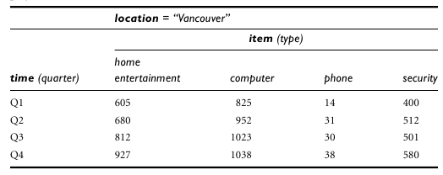
Hình 1: Biểu diễn 2-D cho dữ liệu bán hàng của hãng AllElectronics

Bây giờ, giả sử rằng chúng ta muốn xem xét dữ liệu bán hàng với chiều thứ ba. Ví dụ, giả sử rằng chúng ta có thể xem xét dữ liệu theo chiều time và item củng giống như location đối với các thành phố Chicago, NewYork, Toronto, và Vancouver.Dữ liệu 3-D này được trình bày trong bảng 3.3. Dữ liệu 3-D của bảng 3.3 được biểu diễn như một dãy các bảng 2-D.Một cách khái niệm, chúng ta có thể trình bày dưới dạng một khối dữ liệu 3-D như trong hình bên dưới
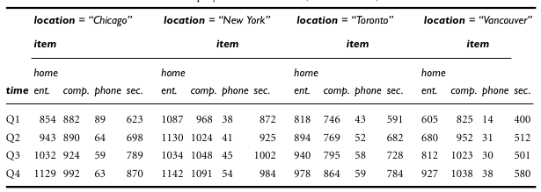
Hình 2: Dạng 3-D cho dữ liệu bán hàng của hãng AllElectronics

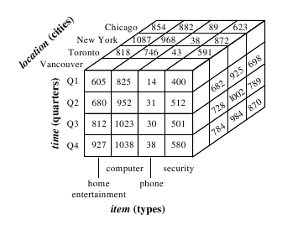
Hình 3: Khối dữ liệu 3-D cho dữ liệu được biểu diễn trong hình 2

Giả sử rằng chúng ta muốn xem xét dữ liệu bán hàng khi chiều thứ tư supplier được thêm vào. Xem xét mọi thứ trong 4-D trở nên phức tạp.Tuy nhiên chúng ta cò thể nghĩ một khối dữ liệu 4-D như là một dãy các các khối 3-D, được chỉ ra trong hình bên dưới.Nếu chúng ta tiếp tục theo cách này, chúng ta có thể hiển thị bất cứ dữ liệu n-D nào dưới dạng một dãy các khối (n-1) D. Khối dữ liệu là một phép ẩn dụ cho việc lưu trữ dữ liệu đa chiều. Lưu trữ vật lý thực sự của những dữ liệu như thế khác với cách thể hiện về mặt logic của nó.Điều quan trọng cần nhớ là các khối dữ liệu có n chiều và không giới hạn ở mức 3-D.
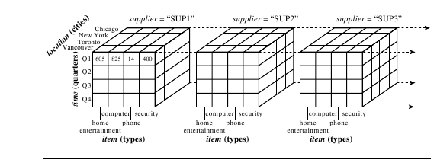
Hình 4: Khối dữ liệu 4-D cho dữ liệu bán hàng của hãng AllElectronics

Các bảng trên biểu diễn dữ liệu ở các cấp độ khác nhau của tổng kết. Theo tài liệu nghiên cứu việc tạo kho dữ liệu, một khối dữ liệu như mỗi cái ở bên trên thường được đề cập như là cuboid.Với tập các chiều cho trước chúng ta có thể xây dựng một cuboid cho mỗi tập con có thể của tập các chiều đã đưa ra.Kết quả tạo thành một lưới các cuboid, mỗi cuboid biểu diễn dữ liệu ở một cấp độ tổng kết, hay group by. Lưới các cuboid được xem là một khối dữ liệu. Hình 5 biểu diển một lưới các cuboid, tạo thành một khối dữ liệu có 4 chiều time, dimensions, location, supplier.

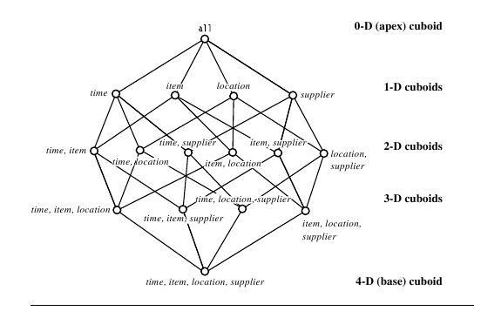
Hình 5: Lưới các cuboid tạo thành một khối dữ liệu 4-D

Cuboid mà giữ cấp độ thấp nhất của tổng kết được gọi là cuboid cơ sở ( base cuboid). Ví dụ, cuboid 4-D trong hình 5 là một cuboid cơ sở với 4 chiều time, item, location, và supplier. Hình 5 là một cuboid (không phải là cuboid cơ sở) với các chiều time, item, location được tổng kết đối với tất cả các suppiliers. Cuboid 0-D giữ mức tổng kết cao nhất được gọi là cuboid đỉnh (apex-cuboid). Trong ví dụ của chúng ta, dollar-sold được tổng kết qua tất cả các chiều. Cuboid đỉnh được chú thích là all.

3.2.2. Các lược đồ cho mô hình dữ liệu đa chiều
Mô hình dữ liêu thực thể kết hợp được sử dụng phổ biến trong thiết kế cơ sở dữ liệu quan hệ. Theo mô hình dữ liệu thực thể kết hợp, lược đồ cơ sở dữ liệu quan hệ bao gồm một tập các thực thể và các quan hệ giữa các thực thể. Mô hình dữ liệu như thế thích hợp cho xử lý giao dịch trực tuyến.Tuy nhiên, một kho dữ liệu đòi hỏi lược đồ phải chính xác, hướng chủ đề để có thể hỗ trợ tích cực cho quá trình phân tích dữ liệu trực tuyến.

Mô hình dữ liệu phổ biến cho kho dữ liệu là mô hình đa chiều. Mô hình đa chiều có thể tồn tại dưới dạng lược đồ sao (star schema), lược đồ bông tuyết (snowflake schema), hay lược đồ chòm sao (fact constellation schema). Chúng ta sẽ tìm hiểu từng loại lược đồ.

Lược đồ sao: Lược đồ sao bao gồm
- Một bảng sự kiện đóng vai trò là bảng trung tâm , bảng này chứa phần lớn hơn của dữ liệu, và không có sự dư thừa.
- Tập các bảng chiều kèm theo, mỗi bảng ứng với một chiều.
Đồ thị lược đồ sao tương tự như sao xoẹt , với các bảng chiều như là các mẫu tia xung quanh một bảng sự kiện trung tâm.

Ví dụ 1: Lược đồ sao
Lược đồ sao về tình hình bán hàng của hãng AllElectronics được hiển thị trong hình 6. Tình hình bán hàng được xem xét theo 4 chiều: time, item, branch, và location. Lược đồ chứa bảng sự kiện sales – bảng này chứa khoá của 4 bảng chiều có liên quan, cùng với 2 độ đo : dollar-sold và units-sold. Để tối thiểu hóa kích thước bảng sự kiện, id của các bảng chiều (như là time-key, và item-key) là các id được phát sinh có hệ thống.
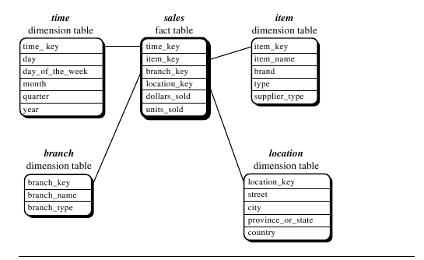
Hình 6: Lược đồ hình sao về tình hình bán hàng của hãng AllElectronics

Lưu ý: Trong lược đồ sao, mỗi chiều chỉ được biểu diễn bởi một bảng chiều, và mỗi bảng chứa một tập các thuộc tính. Ví dụ bảng chiều location chứa tập các thuộc tính {location_key, street, city, province_or_state, country}. Ràng buộc này có thể dẫn đến tình trạng dư thừa dữ liệu. Ví dụ, cả hai thành phố Vancouver và Victoria đều thuộc tỉnh Canadian của British Columbia. Các mục cho các thành phố như thế trong bảng chiều location sẽ tạo nên sự dư thừa giữa thuộc tính province_or_state và country nghĩa là (..,Vancouver, British Columbia,Canada) và (..,Victoria, British Columbia, Canada). Tuy nhiên, các thuộc tính của bảng chiều có thể tạo thành hệ thống cấp bậc (hierarchy) hay một lưới (lattice).

Lược đồ bông tuyết: Lược đồ bông tuyết là một biến đổi của một mô hình lược đồ sao. Trong lược đồ bông tuyết, các bảng chiều được chuẩn hoá.
Sự khác biệt chính giữa mô hình lược đồ bông tuyết và mô hình lược đồ sao là các bảng chiều trong mô hình bông tuyết có thể được chuẩn hoá nhằm giảm sự dư thừa dữ liệu. Bảng đã được chuẩn hóa thì sẽ dễ quản lý và tiết kiệm không gian lưu trữ.Tuy nhiên, việc tiết kiệm không gian lưu trữ này là không đáng kể so với tầm lớn của bảng sự kiện. Hơn nữa, cấu trúc bông tuyết có thể giảm hiệu quả duyệt, vì có thể sẽ sử dụng nhiều phép kết hơn khi thực thi một truy vấn. Do vậy, khả năng hoạt động của hệ thống có thể bị giảm sút. Vì vậy,dù giản đồ bông tuyết giảm dư thừa, nhưng nó không phổ biến như lược đồ sao trong thiết kế các kho dữ liệu.

Ví dụ 2: Lược đồ bông tuyết
Lược đồ bông tuyết về tình hình bán hàng của hãng AllElectronics được hiển thị trong hình 7. Ở đây, bảng sự kiện sales không khác gì so với trong lược đồ sao đã hiển thị trong hình 6. Sự khác biệt chính giữa hai lược đồ là ở định nghĩa các bảng chiều. Bảng chiều item trong lược đồ sao được chuẩn hoá trong lược đồ bông tuyết thành 2 bảng item và supplier. Bảng item bây giờ chứa các thuộc tính item_key, item_name, brand, type và supplier_key, trong đó supllier_key là khóa ngoại tham chiếu đến bảng supplier. Bảng supplier chứa supplier key và supplier name .Tương tự bảng location có thể được chuẩn hoá thành 2 bàng mới: location và city. 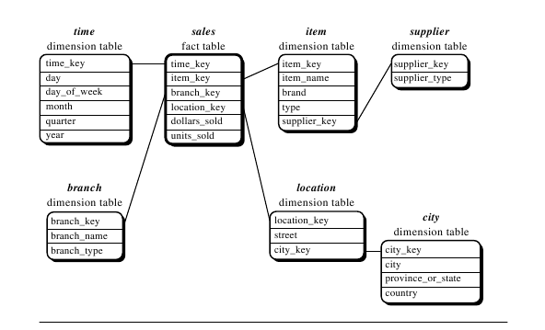
Hình 7: Lược đồ bông tuyết về tình hình bán hàng của hãng AllElectronics

Lược đồ chòm sao: Các ứng dụng phức tạp có thể cần nhiều bảng sự kiện, các bảng sự kiện này dùng chung các bảng chiều. Loại lược đồ này có thể được xem xét như là một tập các ngôi sao và vì vậy được gọi là lược đồ chòm sao.

Ví dụ 3: Fact constellation
Lược đồ chòm sao được chỉ ra trong hình 8. Trong lược đồ này, chúng ta có 2 bảng sự kiện sales và shiping. Định nghĩa bảng sự kiện sales tương tự như trong lược đồ sao (hình 6). Bảng shipping có 5 chiều: item_key, time_key, shipper_key, from_location, và to_location và 2 độ đo: dollars_cost và units_shipped. Lược đồ chòm sao cho phép các bảng chiều được dùng chung bởi các bảng sự kiện. Ví dụ, hai bảng sự kiện sales và shipping dùng chung các bảng chiều time, item, và location.
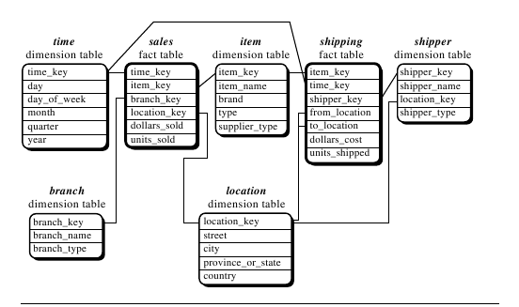
Hình 8: Lược đồ chòm sao về tình hình bán hàng của hãng AllElectronics

Trong tạo kho dữ liệu, có sự phân biệt giữa kho dữ liệu và kho dữ liệu theo chủ đề (data mart) . Kho dữ liệu chứa các thông tin về các chủ đề của toàn bộ tổ chức như là customers, items, sales, assets, và personel, và vì vậy phạm vi của nó là toàn doanh nghiệp (enterprise-wide). Trong các kho dữ liệu, lược đồ chòm sao được sử dụng phổ biến vì lược đồ này có thể mô hình hóa các chủ đề liên quan với nhau.Trong khi đó, kho dữ liệu theo chủ đề là một bộ phận con của kho dữ liệu, chỉ tập trung vào các chủ đề đã chọn, và vì vậy phạm vi của nó là toàn phòng ban (department-wide). Khi thiết kế kho dữ liệu theo chủ đề, lược đồ sao và lược đồ bông tuyết được sử dụng phổ biến. Tuy nhiên, lược đồ sao phổ biến và hiệu quả hơn.

3.2.3. Các ví dụ về định nghĩa các lược đồ sao, lược đồ bông tuyết, lược đồ chòm sao
Các ngôn ngữ truy vấn quan hệ như SQL có thể được sử dụng để chỉ rõ các truy vấn quan hệ, ngôn ngữ truy vấn khai thác dữ liệu (data mining query language), viết tắt là DMQL, có thể được dùng để xác định các nhiệm vụ khai thác dữ liệu. Cụ thể, chúng ta sẽ xem xét các định nghĩa kho dữ liệu và kho dữ liệu theo chủ đề trong ngôn ngữ truy vấn khai thác dữ liệu, DMQL.

Khi định nghĩa kho dữ liệu và kho dữ liệu theo chủ đề cần định nghĩa khối (cube definition) và định nghĩa chiều (dimension definition). Định nghĩa khối có cấu trúc như sau:

Định nghĩa chiều có cấu trúc như sau:

Chúng ta sẽ xem xét các ví dụ về định nghĩa lược đồ sao, lược đồ bông tuyết, lược đồ chòm sao trong ngôn ngữ DMQL.

Ví dụ 4: Định nghĩa lược đồ sao
Lược đồ sao trong hình 6 được định nghĩa trong ngôn ngữ DMQL như sau:
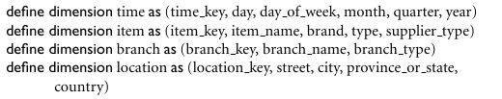
Mệnh đề define cube định nghĩa một khối dữ liệu có tên sales_star, tương ứng là bảng sự kiện sales trong hình 6. Dòng lệnh này xác định các chiều và 2 độ đo: dollars_sold, và units_sold. Khối dữ liệu có 4 chiều time, item, branch, và location. Mệnh đề define dimension được sử dụng để định nghĩa mỗi chiều.

Ví dụ 5: Định nghĩa lược đồ bông tuyết
Lược đồ bông tuyết trong ví dụ 2 và trong hình 7 được định nghĩa trong ngôn ngữ DMQL như sau:
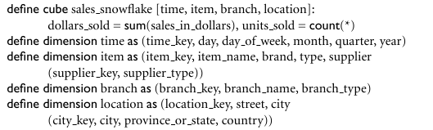

Ví dụ 6: Định nghĩa lược đồ chòm sao
Lược đồ chòm sao trong ví dụ 3 và trong hình 7 được định nghĩa trong ngôn ngữ DMQL như sau:
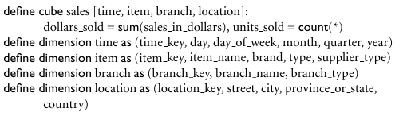
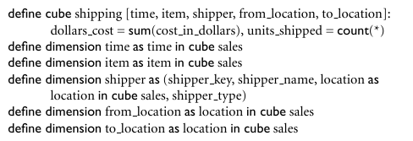

3.2.4. Độ đo: Phân loại và tính toán
Các độ đo được tính như thế nào? Để trả lời câu hỏi này, trước hết chúng ta tìm hiểu về sự phân loại các độ đo? Lưu ý rằng, một điểm đa chiều trong không gian đa chiều có thể được định nghĩa bởi một tập các giá trị của các chiều, ví dụ như (time = "Q1", location = "Vancouver", item = "computer"). Độ đo khối dữ liệu là một hàm số hóa, hàm này có thể được đánh giá tại mỗi điểm trong không gian khối dữ liệu. Giá trị độ đo của một điểm đã biết được tính bằng cách kết hợp các dữ liệu, các dữ liệu này tương ứng với tập giá trị của các chiều định nghĩa điểm đó.
Các độ đo có thể được phân thành 3 loại: phân bổ (distributive), đại số (algebraic), và holistic tùy thuộc vào các hàm kết hợp nào đã được sử dụng.

Phân bổ (distributive): Một hàm kết hợp là phân bổ nếu hàm này được dùng để tính toán trong ngữ cảnh sau đây. Giả sử, dữ liệu được phân chia thành n tập. Chúng ta sử dụng các hàm cho từng tập, kết quả trả về là n giá trị. Nếu kết quả thu được bằng cách dùng hàm cho n giá trị này giống với kết quả khi sử dụng hàm trên toàn tập dữ liệu (không phân vùng). Ví dụ, count ( ) có thể tính cho khối dữ liệu bằng cách là phân chia khối thành n tập con, thực hiện hàm count ( ) cho mỗi khối con, sau đó thực hiện hàm tổng các kết quả thu được từ mỗi khối con. Vì vậy, count ( ) là một hàm kết hợp phân bổ. Với cùng lí do trên, các hàm sum ( ), min ( ), và max ( ) cũng là các hàm kết hợp phân bổ. Độ đo là phân bổ nếu độ đo đó thu được bằng cách áp dụng các hàm phân bổ.

Số học: Một hàm kết hợp là số học nếu hàm này có thể được tính theo một hàm số học có M đối số (M là một số nguyên dương hữu hạn), mỗi đối số thu được nhờ vào hàm kết hợp phân bổ. Ví dụ, avg ( ) có thể được tính theo sum ( ) / count (), trong đó sum ( ) và
count () đều là hàm kết hợp phân bổ. Tương tự, chúng ta có thể chứng minh rằng min_N ( ) và max_N ( ) và standard_deviation ( ) là các hàm kết hợp số học. Độ đo là số học nếu độ đo đó thu được bằng cách áp dụng một hàm kết hợp số học.

Holistic: Một hàm kết hợp là hoslictic nếu không tồn tại hằng số giới hạn trên kích thước kích thước lưu trữ cần để mô tả một kết hợp con. Nghĩa là, không tồn tại một hàm số học với M đối số ( trong đó M là hằng ) mô tả đặc điểm tính toán. Các ví dụ phổ biến cho các hàm holistic bao gồm median(), mode (), và rank (). Một độ đo là holistic nếu độ đo đó được thu được bằng cách áp dụng một hàm kết hợp holistic.
Hầu hết khối dữ liệu lớn đòi hỏi các tính toán hiệu quả trên các độ đo phân bổ và số học. Nhiều kĩ thuật đã được đưa ra nhằm cải tiến khả năng này. Ngược lại, rất khó để tính toán các độ đo holistic một cách hiệu quả. Tuy nhiên, các kĩ thuật hiệu quả trong xấp xỉ tính toán một vài độ đo holistic vẫn tồn tại.

Ví dụ: Thể hiện các độ đo cho các khối dữ liệu
Nhiều độ đo có thể được tính toán bằng các thao tác kết hợp quan hệ. Trong hình 6, chúng ta đã thấy lược đồ sao cho tình hình bán hàng của hãng AllElectronics, gồm 2 độ đo dollars_sold và units_sold. Trong ví dụ 4 là định nghĩa tương ứng cho khối dữ liệu sales_star trong ngôn ngữ DMQL.
Giả sử rằng lược đồ cơ sở dữ liệu quan hệ của AllElectronics như sau:
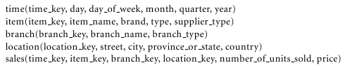
Đặc tả DMQL trong ví dụ 4 được chuyển thành các truy vấn SQL. Ở đây, hàm kế hợp sum được dùng để tính toán dollars_sold và units_sold:
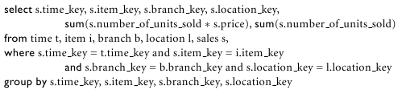
Khối được tạo trong truy vấn bên trên là cuboid cơ cở của khối dữ liệu sales_star. Cuboid này chứa tất cả các chiều trong định nghĩa khối dữ liệu, mỗi chiều có độ hạt tại cấp khóa kết (join key). Một khóa kết là một khóa liên kết giữa bảng sự kiện và bảng chiều. Bảng sự kiện kết hợp với một cuboid cơ sở thỉnh thoảng được gọi là bảng sự kiện cơ sở (base fact table).

Bằng cách thay đổi hàm mệnh đề group by, chúng ta có thể tạo cá cuboid khác cho khối dữ liệu sales_star. Cụ thể, thay vì nhóm theo s.time_key, chúng ta có thể nhóm theo t. month. Đồng thời ,loại bỏ group by s.branch_key sẽ tạo ra các cuboid ở mức cao hơn. Giả sử chúng ta sửa câu truy vấn SQL bên trên bằng cách loại bỏ tất cả các mệnh đề group by. Kết quả thu được là tổng các dollars_sold và tổng các units_sold. Cuboid thu được là cuboid đỉnh của khối dữ liệu sales_star.
Hầu hết các kĩ thuật khối dữ liệu hiện thời hạn chế các độ đo của dữ liệu đa chiều là dữ liệu số. Tuy nhiên, các độ đo có thể áp dụng cho các lọai dữ liệu khác như là dữ liệu text. Điều này sẽ được thảo luận trong các chương sau.

3.2.5. Khái niệm phân cấp
Hệ đẳng cấp khái niệm (concept hierarchy) là một chuỗi các ánh xạ từ tập các khái niệm mức thấp đến các khái niệm ở mức cao hơn, tổng quát hơn.

Ví dụ:
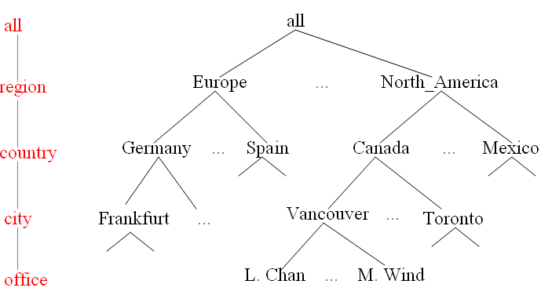
Hình 9: Hệ thống phân cấp theo chiều location

Hình 9 mô tả hệ thống phân cấp cho chiều location:
Office < city < country < region < all
Ta thấy Vancouver được ánh xạ từ Canada, Frankfurt được ánh xạ từ Germany… Các thành phố (khái niệm mức thấp) được ánh xạ đến quốc gia (mức cao hơn) mà nó thuộc về. Tương tự như vậy, các quốc gia (Germany, Spain) được ánh xạ đến khu vực mà chúng thuộc về (Europe)…
Có nhiều hệ thống phân cấp bên trong lược đồ CSDL.

Ví dụ: chiều location được mô tả bởi các thuộc tính number, street, city, province_or_state, zipcode và country. Những thuộc tính này có mối quan hệ thứ tự tòan phần trong hệ thống phân cấp “street< city< province_or_state< country”, hay có mối quan hệ thứ tự cục bộ trong hệ thống phân cấp “number <{street < city, zipcode}< country”
Hình 10 mô tả 2 hệ thống phân cấp theo 2 chiều location và time.
Các thuộc tính trong hệ thống phân cấp theo chiều location có quan hệ thứ tự tòan phần. Và các thuộc tính trong hệ thống phân cấp theo chiều time có quan hệ thứ tự cục bộ.
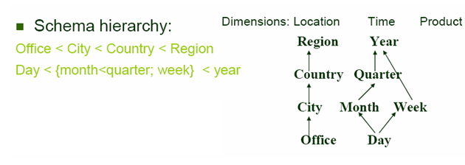
Hình 10: Hệ thống phân cấp theo chiều time và location

Hệ thống phân cấp có 4 dạng chính: Schema hierarchies, Set-grouping hierarchies, Operation-derived hierarchies và Rule-based hierarchies
- Schema hierarchies: dựa vào thứ tự toàn phần hay cục bộ giữa các thuộc tính trong lược đồ CSDL
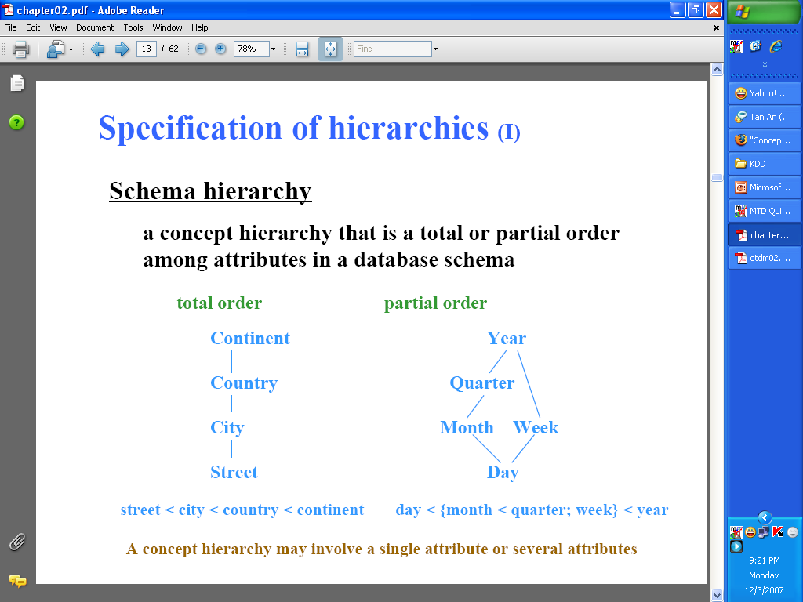
Hình 11: Phân cấp theo thứ tự toàn phần và phân cấp theo thứ tự cục bộ

Hình 11 mô tả lược đồ location phân cấp dựa vào thứ tự toàn phần giữa các thuộc tính, và lược đồ time phân cấp dựa vào thứ tự cục bộ giữa các thuộc tính
- Set-grouping hierarchies: hệ thống được định nghĩa bằng cách phân ra hay nhóm lại các giá trị trên một chiều hay một thuộc tính nhất định
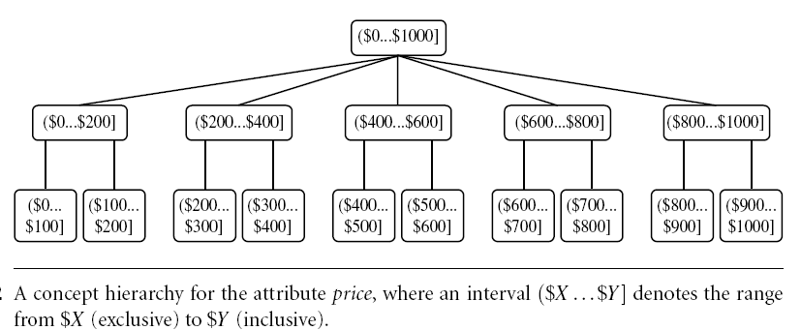
Hình 12: Phân cấp theo chiều price

Hình 12 xét theo chiều price, với các khỏang giá trị ở mức cao định nghĩa bằng cách nhóm lại phạm vi của tất cả các khỏang giá trị ở mức con của nó. Và ngược lại, các khỏang giá trị ở mức dưới được tạo ra bằng cách chia phạm vi của khỏang giá trị mức trên ra.
- Operation-derived hierarchies: dựa vào các thao tác đã được qui định bởi các chuyên gia hay hệ thống khai thác dữ liệu
Ví dụ: login-name < department < university < field
email address: username@cse.uta.edu
(CSE: Department of Computer Science and Engineering
UTA: University of Texas at Arlington)
Ta thấy: username < cse < uta < edu

- Rule-based hierarchies: tòan hệ thống hay một phần của nó được định nghĩa bởi một tập luật
Ví dụ: low_profit_margin (X) <= price(X, P1) and cost (X, P2) and (P1 - P2) < $50
Các giá trị trong hệ thống được phân cấp theo thuộc tính lợi nhuận dựa vào luật: “lợi nhuận thấp khi giá bán – giá mua < 50$”

Hệ thống phân cấp thường được ứng dụng trong hệ thống khai thác dữ liệu (data mining), như là hệ thống phân cấp về thời gian. Hệ thống khai thác dữ liệu cung cấp cho người dùng sự linh động, đáp ứng nhu cầu xác định trước hệ thống phân cấp phù hợp với yêu cầu riêng biệt của họ.

Ví dụ: người dùng có thể xác định một năm tài chính của họ bắt đầu từ ngày 1/4 hay một năm học bắt đầu từ ngày 1/9

3.2.6. Từ các bảng và các bảng tính thành các khối dữ liệu
Trong mô hình đa chiều:
- Dữ liệu được thiết kế đa chiều
- Mỗi chiều gồm nhiều mức được định nghĩa trong các hệ thống phân cấp
Các thao tác OLAP tạo tính linh hoạt cho người dùng khi xem xét dữ liệu từ các chiều khác nhau, hỗ trợ cho người dung truy vấn và phân tích dữ liệu

Ví dụ một số thao tác OLAP:

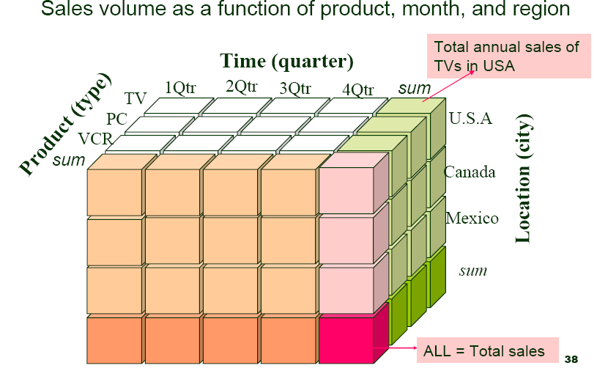
Hình 13: Khối dữ liệu sales về tình hình bán hàng của hãng AllElectronics

Hình 13 mô tả một khối dữ liệu AllElectronics sales gồm có 3 chiều product, time và location. Chiều location được nhóm bởi đơn vị city, chiều time được nhóm bởi đơn vị quarter, chiều product được nhóm bởi đơn vị type. Đơn vị đo của khối dữ liệu chính này là dollars_sold.

Thao tác cuộn lên (roll-up): thực hiện bằng nhiều cách như:
- Thực hiện phép hợp trên khối dữ liệu
- Tổng quát hóa dữ liệu
- Giảm số chiều
- Hình 14 mô tả thao tác roll-up theo chiều location, các giá trị được tổng quát hóa từ mức city lên mức country (dựa vào hệ thống phân cấp của chiều location là: street< city < province_or_state < country. Kết quả là khối dữ liệu mới có chiều location được nhóm theo đơn vị country.

Thao tác khoan xuống (drill-down) thực hiện bằng nhiều cách như:
- Chi tiết hóa dữ liệu
- Tăng số chiều
- Hình 14 mô tả thao tác drill-down theo chiều time đối với giá trị Q1, các giá trị được chi tiết hóa từ mức quarter xuống mức month (dựa vào hệ thống phân cấp của chiều time là: day < month< quarter < year. Kết quả là khối dữ liệu mới có chiều time được nhóm theo đơn vị month tương ứng với giá trị Q1.

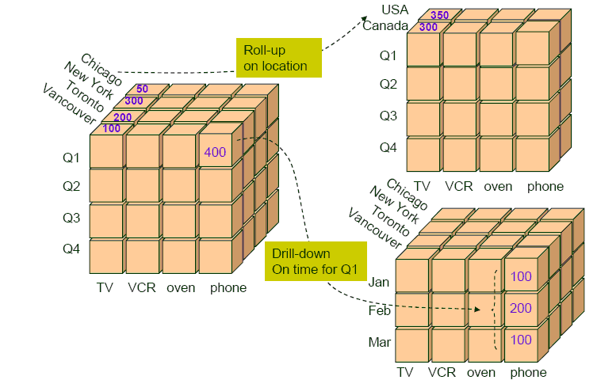
Hình 14: Thao tác drill-down và roll-up

Thao tác cắt lát (slice)
- Chọn ra một chiều từ khối dữ liệu
- Kết quả là một khối con
- Hình 15 mô tả thao tác slide theo chiều time đối với giá trị Q1. Kết quả là một lát cắt thể hiện chiều location và chiều product theo giá trị Q1

Thao tác phân tích theo ô (dice)
- Chọn ra từ hai chiều trở lên từ khối dữ liệu
- Kết quả là một khối con
- Hình 15 mô tả thao tác dice theo cả 3 chiều location, time và product. Kết quả là một khối con thể hiện thông tin của 2 sản phẩm TV, VCR theo 2 quí Q1, Q2 tại 2 nơi Vancouver và Toronto.

Thao tác xoay (pivot/ rorate)
- Đưa ra một thể hiện khác của khối dữ liệu
- Hình 15 mô tả thao tác pivot, quay mặt cắt ban đầu quanh trục product một góc 180º và quay tiếp theo trục location 1 góc 180º, và trở thành mặt cắt mới.
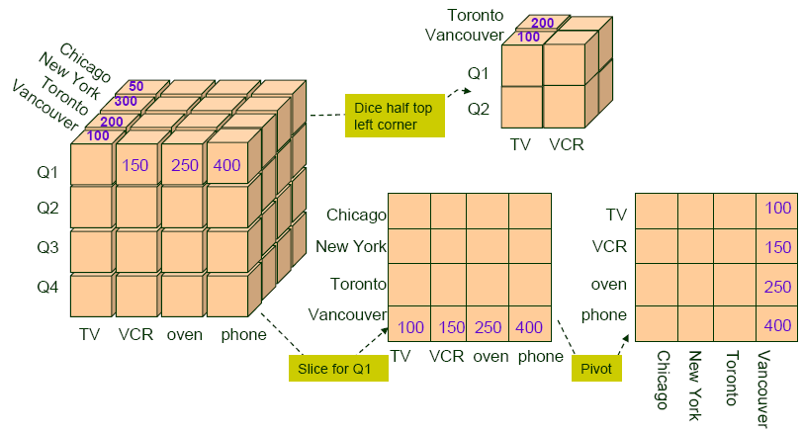
Hình 15: Thao tác xoay

Một số thao tác OLAP khác hỗ trợ cho thao tác khoan (drill)
- Thao tác khoan ngang qua (drill-across)
- Kết nối theo cột
- Cần tham chiếu nhiều hơn một bảng sự kiện

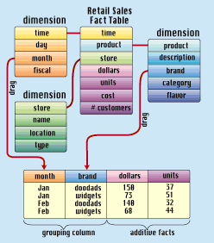
Hình 16: Thao tác drill-across

- Hình 16 mô tả một khối dữ liệu có 7 chiều (time, product, store, dollars, units, cost và customers), khối dữ liệu này được thể hiện bằng bảng sự kiện Retail Sales. Thao tác drill-across thực hiện qua 2 chiều time và product, chiều time được cụ thể hóa bởi đơn vị month và chiều product được cụ thể hóa bởi đơn vị brand. Sau đó, thực hiện thao tác roll-up giảm bớt số chiều của bảng Retail Sales (chỉ còn lại 4 chiều time, product, dollars và units). Kết quả là một bảng mới mô tả dữ liệu của 2 chiều dollars và units theo chiều time với đơn vị month và chiều product với đơn vị brand.

- Thao tác khoan xuyên qua (drill-through)
- Dùng phương tiện quan hệ SQL để khoan xuyên qua mức đơn vị của khối dữ liệu xuống các bảng quan hệ dùng cuối.

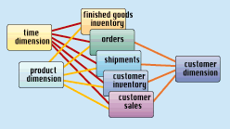
Hình 17: Thao tác drill- through

- Hình 17 mô tả thao tác drill-through cả 3 chiều time, product và customer, các chiều được kết hợp lại với nhau theo một qui luật nào đó. Kết quả tạo ra 5 chiều mới: finished_goods_inventory, orders, shipments, customer_inventory, customer_sales.

OLAP cung cấp khả năng phân tích mô hình, bao gồm một bộ máy tính tóan cho việc lấy tỷ lệ, dao động… và cho việc đo lường qua nhiều chiều. Nó có thể tổng kết chung, kết hợp, và phân cấp tại mỗi hạt mức độ và tại mỗi chỗ giao nhau của các chiều. OLAP cũng cung cấp mô hình chức năng cho việc dự đóan, phân tích phương hướng, và phân tích thống kê. Như vậy, bộ máy OLAP là một công cụ phân tích dữ liệu rất mạnh.

Hệ thống OLAP và CSDL thống kê
- Có nhiều đặc điểm của hệ thống OLAP (như dùng mô hình dữ liệu đa chiều, hệ thống phân cấp, sự kết hợp giữa đơn vị đo với chiều, và những khái niệm về roll-up và drill-down) cũng được hình thành từ sớm trong CSDL thống kê (SDBs).
- SDBs là hệ thống CSDL được thiết kế để cung cấp các ứng dụng thống kê. Sự giống nhau giữa hệ thống OLAP và SDBs ít khi được thảo luận, chủ yếu bởi vì sự khác nhau trong lĩnh vực thuật ngữ và ứng dụng.
- Tuy nhiên, hệ thống OLAP và SDB có sự khác nhau tiêu biểu: trong khi SDBs có khuynh hướng tập trung vào các ứng dụng kinh tế xã hội, thì OLAP hướng tới các ứng dụng kinh doanh. Sự khác biệt này làm cho các hệ thống phân cấp trở thành sự quan tâm chủ yếu trong SDB. Ví dụ: việc đưa ra các dữ liệu kinh tế xã hội được tóm tắt cho phép người dung thấy được dữ liệu mức thấp tương ứng, là vấn đề gây tranh cãi. Cuối cùng, không như SDBs, các hệ thống OLAP được thiết kế để quản lý số lượng dữ liệu khổng lồ có hiệu quả.

3.2.7. Mô hình truy vấn starnet để truy vấn CSDL đa chiều
Mô hình starnet gồm:
- Các tia bắt nguồn từ một điểm trung tâm
- Mỗi tia là một hệ thống phân cấp theo một chiều nào đó
- Mỗi mức độ trong hệ thống phân cấp gọi là một vết (footprint)
Các vết trong mô hình (được biểu diễn bằng các hạt) để hỗ trợ cho các thao tác OLAP như drill-down hay roll-up.

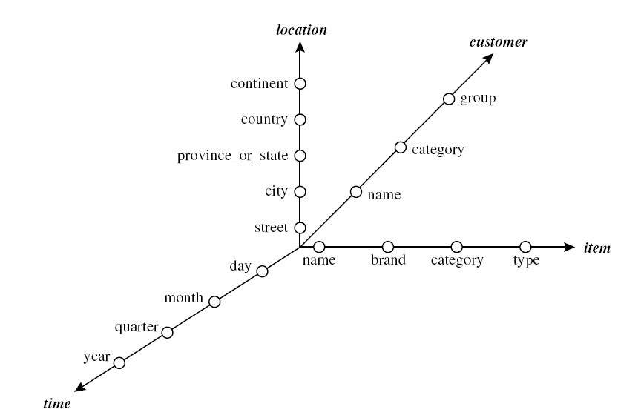
Hình 18: Mô hình truy vấn hình sao

Mô hình truy vấn hình sao (hình 18) cho kho dữ liệu AllElectronic gồm 4 tia, đại diện cho 4 hệ thống phân cấp theo các chiều: location, customer, item và time. Mỗi tia gồm nhiều vết đại diện cho các mức độ của chiều đó. Ví dụ: tia time có 4 vết: day, month, quarter, year. Một hệ thống phân cấp có thể bao gồm 1 thuộc tính (ví dụ như date cho hệ thống phân cấp time) hay nhiều thuộc tính khác nhau (như street, city, province_or_state, country, continent cho hệ thống phân cấp location). Để xem xét item bán trong AllElectronic, người dùng có thể roll-up theo chiều time từ month ra đến quarter, hay là drill-down theo chiều location từ country về city. Hệ thống phân cấp có thể được dùng để tổng quát hóa dữ liệu bằng cách thay thế các giá trị ở mức thấp bằng các trừu tượng ở mức cao hơn (ví dụ như thay day bằng year trong chiều location), hoặc để chi tiết hóa dữ liệu bằng cách thay thế các trừu tượng ở mức cao bằng các giá trị ở mức thấp hơn (ví dụ như thay group bằng name trong chiều customer).

3.3. Kiến trúc kho dữ liệu
Trong thời kỳ đầu định nghĩa kho dữ liệu tương đối đơn giản. Đến hiện nay kho dữ liệu vẫn được hiểu là tập hợp dữ liệu thoả mãn 4 điều kiện cơ bản: Hướng đối tượng; Tích hợp; Thay đổi theo thời gian; Lưu trữ lâu dài.

Nhiệm vụ chính của kho dữ liệu là phục vụ cho việc hỗ trợ quyết định. Các dữ liệu cơ sở trong kho dữ liệu có thể được biểu diễn dưới vài mô hình khác nhau nhằm đáp ứng không chỉ các câu hỏi cho trước mà cho cả các câu hỏi chưa xác định.

Kho dữ liệu chứa các dữ liệu tích hợp ở nhiều mức:
- Mức nguyên tử (mức thấp nhất): Dữ liệu được tổng kết theo các giai đoạn thời gian như theo từng giờ, theo nửa ngày, theo ngày hoặc theo từng tuần. Mức theo từng giờ là xử lí phức tạp nhất.
- Mức tổng thể thấp: Thông tin được tổng kết lại là các thông tin được tóm tắt và kết hợp lại cho một mục đích kinh doanh cụ thể. Điển hình là dữ liệu được tổng kết theo thời gian như theo ngày, tuần, 2 tuần hoặc một tháng.
- Mức tổng thể cao: Thông tin dược tổng kết lại ở mức cao là những thông tin được tóm tắt và kết hợp theo một lí do nào đó rất cụ thể. Điển hình là dữ liệu được tổng kết sau một thời gian dài ví dụ như hàng tháng, hàng quí hoặc hàng năm.
Các dữ liệu này được xử lý một cách thống nhất trong kho dữ liệu để phục vụ cho quá trình khai thác sau này.

3.3.1.Các bước thiết kế và xây dựng kho dữ liệu
Lợi ích kho dữ liệu: “Các nhà phân tích doanh nghiệp có thể thu được lợi ích gì từ việc sở hữu một kho dữ liệu?”.
- Đầu tiên, sở hữu một kho dữ liệu có thể đem lại lợi thế cạnh tranh bằng cách đưa ra các thông tin phù hợp từ việc đo lường sự hoàn thành và tạo sự điều chỉnh kịp thời để giúp chiến thắng nhiều đối thủ cạnh tranh.
- Thứ hai, kho dữ liệu có thể nâng cao năng suất kinh doanh, bởi vì có thể thu thập các thông tin được tổ chức mô tả chính xác một cách nhanh chóng và hiệu quả.
- Thứ ba, kho dữ liệu tạo điều kiện thuận lợi cho việc quản lý mối quan hệ với khách hàng, bởi vì nó đưa ra cách nhìn thích hợp từ phía khách hàng và những tin tức qua tất cả các tuyến của doanh nghiệp, tất cả các gian hàng, và tất cả các khu mua bán.
- Cuối cùng, kho dữ liệu có thể mang lại sự giảm chi phí bằng cách theo dõi các xu hướng, các mẫu, các ngoại lệ qua những khỏang thời gian dài trong một tập quán phù hợp và hợp lý.

Ví dụ kho dữ liệu trong một số lĩnh vực:
- Kho dữ liệu trong lĩnh vực tài chính:
Đây là những kho dữ liệu được xây dựng sớm nhất bởi tầm quan trọng của nó: có tầm quan trọng sống còn trong một tổ chức; liên quan đến mọi lĩnh vực hoạt động của công ty...
Dữ liệu tài chính phải có mức ổn định cao
Các dữ liệu về tài chính về bản chất đã được phân loại theo cấu trúc tài khoản, điều này ảnh hưởng trực tiếp lên quá trình xử lý và khai thác dữ liệu. Điều đầu tiên là người ta thường yêu cầu dữ liệu trong kho dữ liệu phải chính xác tuyệt đối với các dữ liệu từ các nguồn OLPT. Điều này rõ ràng là không tưởng vì dữ liệu từ OLPT phải qua quá trình chuyển đổi và có thể thay đổi theo yêu cầu của kho dữ liệu. Các thay đổi này có thể rơi vào một số trường hợp như sau:
- Thay đổi chu trình thu thập dữ liệu.
- Các dữ liệu có thể được nhóm theo các tiêu chí khác nhau, không nhất thiết phải giống các báo cáo tài chính.
- Các dữ liệu được phân chia theo các tiêu chí khác nhau, theo các đơn vị đo khác nhau (VND,USD...) đặc biệt là các đơn vị tiền tệ thay đổi trong nhiều hệ thống OLPT và kho dữ liệu.
Đây là những lý do chủ yếu khiến cho dữ liệu trong các kho dữ liệu tài chính khác với các hệ xử lý giao dịch. Đây là đặc điểm mấu chốt cần làm rõ trong quá trình xây dựng kho dữ liệu.
- Kho dữ liệu trong lĩnh vực bảo hiểm:
Các kho dữ liệu phục vụ bảo hiểm có vài nét khác biệt so với các hệ thống khác. Điểm khác biệt đầu tiên nằm ở chỗ dữ liệu trong lĩnh vực này được lưu trữ trong một thời gian rất dài (50 năm hoặc 100 năm). Vấn đề thứ hai là sự đa dạng của dữ liệu phong phú hơn hẳn các hệ thống khác do bảo hiểm bao trùm mọi lĩnh vực hoạt động xã hội.
Một vấn đề nữa cần giải quyết là chu trình dữ liệu trong các hệ thống bảo hiểm. Trong lĩnh vực bảo hiểm giao dịch có thể được tích luỹ với thời hạn không xác định.
- Kho dữ liệu trong lĩnh vực viễn thông:
Điều đặc biệt của các kho dữ liệu trong lĩnh vực viễn thông so với các kho dữ liệu khác là ở chỗ dữ liệu của chúng được hình thành phần lớn bởi các dữ liệu rất chi tiết (mức nguyên tử), đa dạng, ví dụ như từ các chi tiết ở mức độ cuộc gọi.
Có nhiều phương pháp lưu trữ chi tiết ở mức cuộc gọi:
- Lưu trữ chi tiết trong một vài tháng
- Lưu trữ nhiều chi tiết trên những phương tiện lưu trữ khác nhau
- Lưu trữ chỉ những chi tiết chọn lọc ...
Ngoài những kho dữ liệu nêu trên còn có các dạng kho dữ liệu khác, mỗi một dạng đều có những nét khác biệt riêng. Để triển khai một hệ thống kho dữ liệu cần phải xem xét các yếu tố đặc thù để bảo đảm việc sử dụng hệ thống có hiệu quả.
Thiết kế kho dữ liệu: Khung phân tích kinh doanh
Xây dựng khung phân tích kinh doanh:
- Để thiết kế một kho dữ liệu hiệu quả, chúng ta cần hiểu và phân tích việc kinh doanh cần gì và xây dựng một khung phân tích kinh doanh. Xây dựng một hệ thống thông tin lớn và phức tạp với nhiều quan điểm từ người chủ đầu tư, nhà kiến trúc, người xây dựng, và các quan điểm khác nữa… Các quan điểm này phải được kết hợp lại để hình thành một khung phân tích phức tạp được thể hiện qua hướng top-down, business-driven hay tầm nhìn của người chủ đầu tư, cũng như các hướng bottom-up, builder-driven hay tầm nhìn của người thực thi…
- Vậy, thiết kế kho dữ liệu tối thiểu phải đáp ứng 4 hướng nhìn sau đây:
- Top-down: chọn các thông tin có liên quan và cần thiết cho kho dữ liệu, các thông tin hiện tại và cả sau này.
- Nguồn dữ liệu: đưa ra những thông tin bắt được, lưu trữ và quản lý bởi quá trình họat động của hệ thống. Những thông tin này được trích dẫn với các mức độ chi tiết và chính xác khác nhau, từ các bảng dữ liệu cá nhân đến các bảng dữ liệu tích hợp.
- Kho dữ liệu:gồm các bảng sự kiện và các bảng chiều. Thể hiện thong tin chứa trong kho dữ liệu.
- Vấn đề truy xuất: những nhu cầu từ quan điểm của người dùng cuối

Xây dựng và sử dụng kho dữ liệu là một nhiệm vụ phức tạp, đòi hỏi các kỹ năng kinh doanh, kỹ năng kỹ thuật và kỹ năng quản lý chương trình.
- Với kỹ năng kinh doanh, xây dựng kho dữ liệu cần phải hiểu hệ thống chứa và quản lý dữ liệu như thế nào, xây dựng bộ máy thu thập và chuyển hóa dữ liệu từ hệ thống thực thi đến kho dữ liệu như thế nào, xây dựng phần mềm làm mới kho để giữ cho kho dữ liệu luôn cập nhật hợp lý với dữ liệu của hệ thống thực thi như thế nào. Sử dụng kho dữ liệu bao gồm sự hiểu biết tầm quan trọng của dữ liệu mà nó chứa, cũng như sự hiểu biết và khả năng chuyển đổi các yêu cầu doanh nghiệp thành các truy vấn.
- Với kỹ năng kỹ thuật, hệ thống phân tích yêu cầu hiểu làm cách nào để truy cập từ lượng thông tin và các sự kiện thu được dựa vào sự quyết định từ thông tin lịch sử trong kho dữ liệu. Những kỹ năng này bao gồm khả năng: tìm ra những mô hình, xu hướng phát triển dựa vào lịch sử; tìm kiếm những dị thường hay những thay đổi biến hóa; tiến cử cách quản lý chặt chẽ dựa vào phân tích.
- Cuối cùng, kỹ năng quản lý chương trình, đòi hỏi cần có giao diện với nhiều công nghệ, đại lý, và người dùng cuối để cung cấp kết quả đúng lúc; và có cách thức đem lại lợi nhuận.

Xây dựng kho dữ liệu: Một kho dữ liệu khi xây dựng sẽ sử dụng các hướng tiếp cận sau:
- Hướng top-down: k
- hởi đầu với tòan bộ thiết kế và kế họach rõ ràng và thông suốt.
- Đáp ứng và giải quyết tốt về kỹ thuật
- Xây dựng một cách có hệ thống và tối thiểu hóa các vấn đề
- Chi phí cao, ít linh động
- Hướng bottom-up: khởi đầu từ các thử nghiệm hay các mẫu dữ liệu có sẵn.Thường dùng cho sự phát triển mô hình và kỹ thuật của doanh nghiệp.
- Xây dựng nhanh chóng, ít tốn kém, linh động
- Khó tích hợp
- Kết hợp cả 2 hướng top-down và bottom-up: ứng dụng kế họach và chiến lược của hướng top-down, giữ lại sự thực thi nhanh và cơ hội ứng dụng của hướng bottom-up

Từ quan điểm công nghệ phần mềm, thiết kế và xây dựng kho dữ liệu gồm nhiều bước: lập kế họach, xác định các yêu cầu, phân tích các biến cố, thiết kế kho hàng, tích hợp dữ liệu và kiểm tra, và cuối cùng là việc làm của kho dữ liệu. Các hệ thống phần mềm lớn có thể được phát triển theo hai phương pháp: mô hình thác nước và mô hình xoắn ốc.
- Mô hình thác nước: Xây dựng và phân tích một cách hệ thống ở mỗi bước trước khi đến bước kế tiếp, giống như một thác nước, rơi từ một bậc đến bậc kế tiếp.

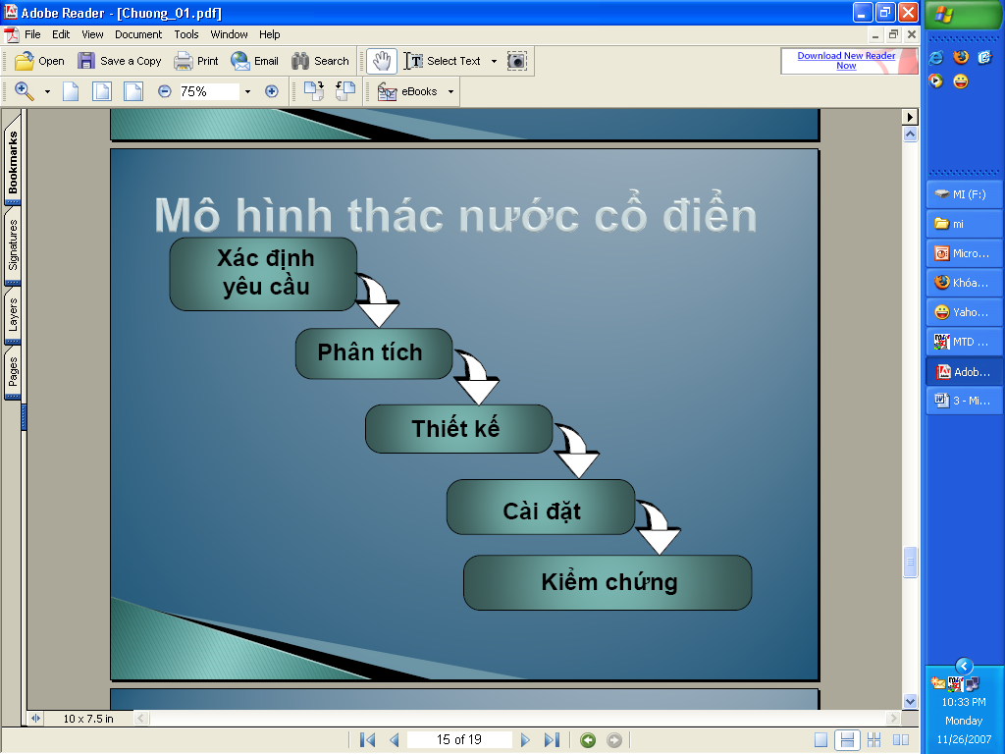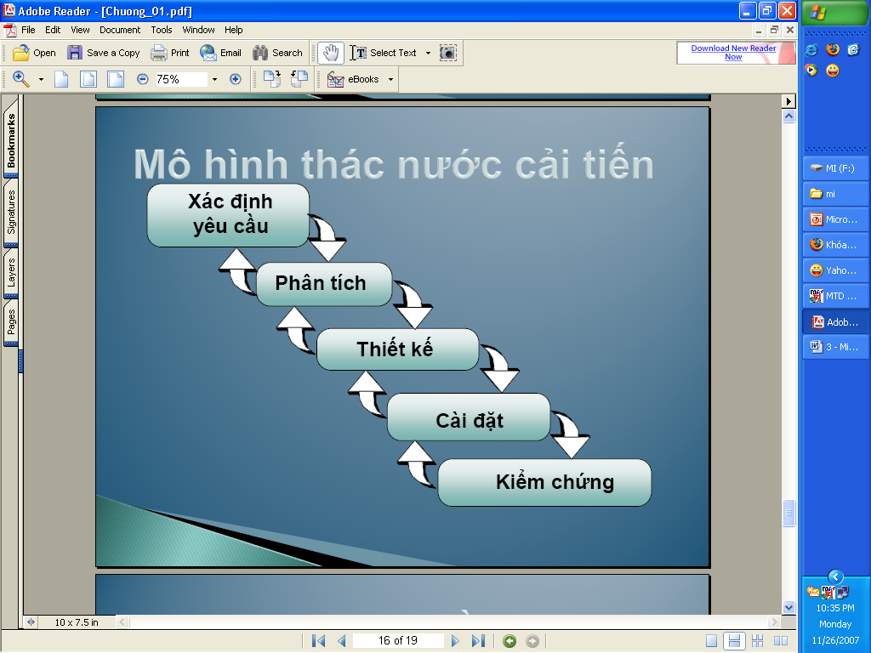
Hình 19a, b: Mô hình thác nước cổ điển và Mô hình thác nước cải tiến

Hình 19a là mô hình thác nước xây dựng theo hướng top-down, còn hình 19b là mô hình thác nước xây dựng theo phương pháp kết hợp cả 2 hướng top-down và bottom-up.
- Mô hình xoắn ốc:
- Các hệ thống chức năng được sinh ra và tăng lên nhanh chóng trong các khỏang thời gian ngắn giữa những lần phát sinh liên tục.
- Đây là một lựa chọn tốt cho việc phát triển kho dữ liệu, đặc biệt là kho dữ liệu theo chủ đề (data mart), bởi vì thời gian quay vòng xung quanh thì ngắn, sự biến đổi được thực hiện nhanh chóng, những mẫu thiết kế và kỹ thuật mới có thể được lắp vào theo một cách nào đó thích hợp và kịp thời.
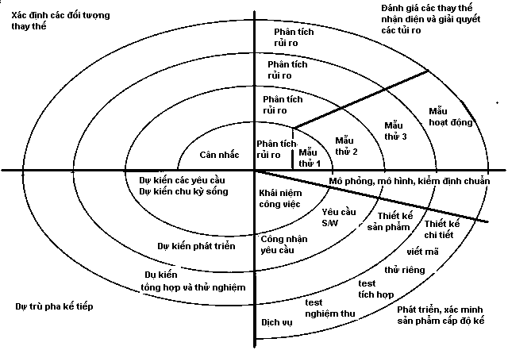
Hình 20: Mô hình xoắn ốc

Hình 20 mô tả mô hình xoắn ốc của Boehm, xây dựng theo hướng bottom-up, các chức năng phát triển từ tâm dần mở rộng ra ngoài theo hình xoắn ốc.

Tổng quát, tiến trình thiết kế bao gồm các bước:
- Chọn tiến trình kinh doanh để vạch ra mô hình chung.
Nếu tiến trình doanh nghiệp mang tính tổ chức và gồm nhiều đối tượng phức tạp, thì sẽ dùng mô hình kho dữ liệu.
Nếu tiến trình doanh nghiệp mang tính cục bộ và xảy ra dựa trên phân tích một loại tiến trình kinh doanh, thì sẽ dùng mô hình dữ liệu về kho dữ liệu (data mart).
- Chọn bản chất của tiến trình: Bản chất là các cơ sở, các mức độ cơ bản của dữ liệu được thể hiện trong bảng sự kiện. cho tiến trình này. Ví dụ như các giao dịch cá nhân, các ảnh chụp nhanh cá nhân hằng ngày….
- Chọn chiều sẽ áp dụng cho mỗi bảng sự kiện (ví dụ: thời gian, khách hàng, khu vực…)
- Chọn đơn vị đo phù hợp sẽ dùng trong mỗi bản sự kiện. (ví dụ như: dollar_sold, units_sold…)

Vì việc xây dựng kho dữ liệu là nhiệm vụ khó khăn và cần nhiều thời gian, việc xác định phạm vi nên được định nghĩa rõ ràng. Mục tiêu của việc thi hành kho dữ liệu ban đầu phải riêng biệt, có khả năng lưu trữ và đo lường.

Một lần, khi kho dữ liệu đã được thiết kế và xây dựng, công việc khởi đầu của kho bao gồm: khởi động cài đặt, đến lên kế họach, huấn luyện, và định hướng liên tiếp. Việc nâng cấp và duy trì cũng phải được xem xét. Việc quản lý kho dữ liệu bao gồm: làm mới dữ liệu, đồng bộ hóa nguồn dữ liệu, dự trù kế họach cho những biến cố, điều khiển truy cập và bảo mật; quản lý lượng dữ liệu tăng lên; quản lý việc thực thi, sự tăng nhanh và mở rộng của kho dữ liệu. Phạm vi quản lý bao gồm: điều khiển số lượng và tỷ lệ các truy vấn, số chiều, và các báo cáo; giới hạn kích thước của kho dữ liệu; hay giới hạn lược đồ, ngân sách, hay các tài nguyên.

Có nhiều lọai công cụ hỗ trợ thiết kế kho dữ liệu:
- Công cụ phát triển kho dữ liệu cung cấp các thao tác định nghĩa và sửa đổi các nội dung của kho metadata (như các lược đồ, các nguyên bản và các luật),trả lời truy vấn, xuất kết quả, vận chuyển metadata đến hay từ danh mục hệ thống CSDL quan hệ.
Ví dụ: COTS (commercial-off-the-shelf) …
- Công cụ lập kế họach và phân tích: nghiên cứu sự ảnh hưởng của việc thay đổi lược đồ và làm mới thể hiện khi tốc độ làm mới hay thời gian của máy thay đổi.
Ví dụ: BI (business intelligence), EIS(Executive Information System)…

3.3.2. Kiến trúc kho dữ liệu ba lớp
Kiến trúc kho dữ liệu 3 lớp (Three-Tier Data Warehouse Architecture):
- Lớp dưới (bottom): kho dữ liệu server
- Công cụ quản trị
- Gateway: ODBC (Open Database Connection), OLEDB (Open Linking and Embedding for Databases)
- Dữ liệu về kho dữ liệu (metadata)
- Lớp giữa (middle): OLAP server
- ROLAP (mô hình OLAP quan hệ)
- MOLAP (mô hình OLAP đa chiều)
- Lớp trên (top): giao diện client. Bao gồm nhiều công cụ phục vụ cho người dùng:
- Công cụ truy xuất và báo cáo
- Công cụ phân tích
- Công cụ khai thác dữ liệu

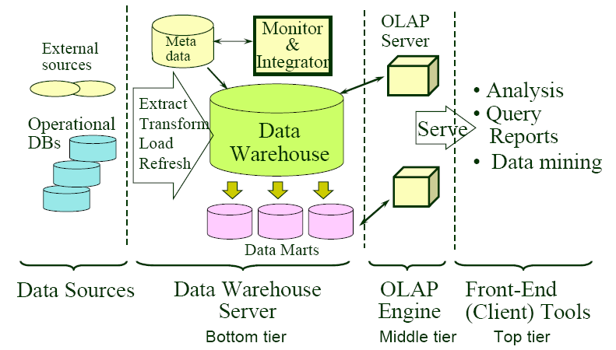
Hình 21: Kiến trúc kho dữ liệu 3 lớp

Từ quan điểm kiến trúc, ta có 3 mô hình kho dữ liệu:
- Kho dữ liệu doanh nghiệp (enterprise warehouse)
- Một kho dữ liệu doanh nghiệp thu thập tất cả thông tin của toàn bộ các họat động tổ chức suốt thời kỳ doanh nghiệp tồn tại. Nó cung cấp hệ thống dữ liệu diện rộng thống nhất, thường từ một hay nhiều hệ thống chức năng hay các nhà cung cấp thông tin bên ngoài, và có chức năng giao nhau trong phạm vi nhất định.
- Kho dữ liệu doanh nghiệp có thể được thực thi trên các máy tính chính truyền thống, các máy chủ cao cấp, hay các nền kiến trúc song song. Nó đòi hỏi mô hình kinh doanh mở rộng và có thể mất nhiều năm để thiết kế và xây dựng.
- Kho dữ liệu theo chủ đề (data mart)
- Là một tập con được chuyên biệt hóa của kho dữ liệu diện rộng, có giá trị đối với một nhóm người dùng đặc trưng. Phạm vi được giới hạn bởi các chủ đề đặc biệt nào đó.
Ví dụ: data mart về marketing giới hạn các chủ đề của nó gồm: customer, item và sale.
Dữ liệu chứa trong data mart được tổng kết lại.
Các data mart thường thực thi trên các server cục bộ giá thấp, như là UNIX/LINUX hay nền Windows. Chu trình thi hành của data mart được đo lường theo tuần thì phù hợp hơn theo tháng hay năm. Tuy nhiên, nó có thể làm cho phức tạp hơn trong quá trình chạy lâu dài nếu thiết kế và kế họach của nó không dành cho doanh nghiệp diện rộng.
- Dựa vào nguồn gốc của dữ liệu, ta có: data mart phụ thuộc và data mart độc lập.
Datamart phụ thuộc có nguồn gốc từ các dữ liệu bắt được bởi một hay nhiều hệ thống chức năng, từ các thông tin được cung cấp từ bên ngoài, từ các dữ liệu sinh ra trong một gian hàng riêng biệt hay địa phương (mang tính cục bộ).
Data mart phụ thuộc có nguồn gốc trực tiếp từ kho dữ liệu.
- Kho dữ liệu ảo (virtual warehouse)
- Là tập hợp các hướng nhìn dựa vào các thao tác trên CSDL. Để tiến trình truy vấn có hiệu quả, chỉ có một vài hướng nhìn đặc trưng được cụ thể hóa.
- Kho dữ liệu ảo dễ xây dựng, nhưng đòi hỏi năng suất vượt trội trong họat động của các server CSDL.

Phát triển kho dữ liệu: “Những thuận lợi và bất lợi của hướng tiếp cận top-down và bottom-up trong việc phát triển kho dữ liệu như thế nào?”
- Hướng phát triển top-down của server kho dữ liệu doanh nghiệp được tiến hành một các có hệ thống, và ít xảy ra các biến cố. Tuy nhiên, nó tốn kém và mất thời gian dài để phát triển, thiếu linh hoạt, khó đồng nhất các mô hình dữ liệu thông thường vào tòan bộ tổ chức.
- Hướng phát triển bottom-up của các data mart độc lập để thiết kế, phát triển và ứng dụng thì linh họat, chi phí thấp, và đầu tư nhanh. Tuy nhiên, có nhiều biến cố khi hợp nhất các data mart khác loại vào kho dữ liệu doanh nghiệp.
- Hệ thống dưới đây được đề xuất cho sự phát triển của hệ thống kho dữ liệu

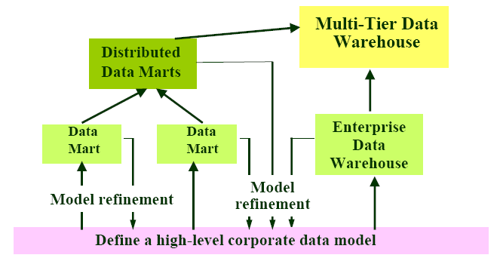
Hình 22: Sự phát triển của hệ thống kho dữ liệu

- Bước 1: mô hình dữ liệu chung nhất (high-level corporate model) được định nghĩa trong một thời gian ngắn (trong một hoặc hai tháng) định nghĩa một hướng nhìn dữ liệu rộng, thống nhất từ các chủ đề khác nhau và các tiềm năng sử dụng. Mô hình cấp cao này, mặc dù sẽ được lọc lại khi phát triển sau này của kho dữ liệu doanh nghiệp, nhưng sẽ hạn chế nảy sinh biến cố trong việc tích hợp hết mức có thể.
- Bước 2: Data mart độc lập được bổ sung song song với kho dữ liệu doanh nghiệp trong cùng một mô hình thanh lọc dữ liệu (model refinement)
- Bước 3: Xây dựng các data mart đã được phân bố (distributed data marts) từ việc tích hợp các data mart khác nhau
- Cuối cùng: kho dữ liệu phức hợp (multitier data warehouse) –là khi kho dữ liệu doanh nghiệp trở thành một ngữ cảnh duy nhất của tòan bộ kho dữ liệu, sẽ được tích hợp cùng với các data mart đã được phân bố.

3.3.3.Các công cụ back-end và các tiện ích cho kho dữ liệu
Các hệ thống kho dữ liệu sử dụng các công cụ phụ trợ và tiện ích để chứa và làm mới dữ liệu. Những công cụ và tiện ích này gồm những chức năng sau:
- Thu thập dữ liệu: kết hợp các dữ liệu đặc trưng từ các nguồn phức tạp, hỗn tạp và bên ngòai
- Làm sạch dữ liệu: tìm lỗi trong dữ liệu, và sửa lỗi nếu cần
- Chuyển hóa dữ liệu: biến đổi dữ liệu từ định dạng kế thừa hay host sang định dạng warehouse.
- Tiếp nhận: sắp xếp, tổng kết, thống nhất, ước tính tổng quan, kiểm tra tính tòan vẹn, xây dựng các chỉ mục và khu vực lưu trữ
- Làm mới: phổ biến thông tin cập nhật từ nguồn đến kho

Ngòai việc làm sạch, tiếp nhận, làm mới, và chuyển hóa dữ liệu, hệ thống còn cung cấp 1 tập hợp đầy đủ các công cụ quản lý kho dữ liệu.
Làm sạch và chuyển hóa dữ liệu là các bước quan trọng để cải thiện chất lượng dữ liệu, dẫn đến cải thiện chất lượng kết quả khai thác dữ liệu.
Các chức năng trên được mô tả chi tiết ở Chương 2 trong phần tiền xử lý dữ liệu.

3.3.4. Kho dữ liệu về dữ liệu
Metadata là dữ liệu về dữ liệu. Được dùng trong kho dữ liệu, metadata là dữ liệu định nghĩa các đối tượng của kho. Trong kiến trúc kho dữ liệu 3 lớp (hình ?), metadata nằm ở lớp dưới (bottom) của kiến trúc. Metadata dược tạo cho các tên của dữ liệu, các định nghĩa lấy từ kho dữ liệu. Các metadata thêm vào được sinh ra và bắt được cho các lần đem vào của bất cứ dữ liệu mở rộng nào: nguồn của dữ liệu mở rộng, và những phần thiếu vừa được bổ sung bởi quá trình làm sạch và tích hợp dữ liệu.

Metadata gồm:
- Cấu trúc của kho dữ liệu: gồm lược đồ dữ liệu, quan điểm, các chiều, hệ thống phân cấp, các định nghĩa về dữ liệu đã được chuyển hóa, cũng như các vị trí và nội dung của datamart.
- Các metadata hoạt động: gồm dòng dõi dữ liệu (lịch sử của những dữ liệu đã di trú và một chuỗi các chuyển đổi đã tác áp dụng lên nó), sự lưu hành của dữ liệu (hoạt động, lưu trữ, hay làm sạch), và các thông tin kiểm định (các thống kê thông thường của kho dữ liệu, báo cáo lỗi, và các lần kiểm toán).
- Các thuật tóan được dùng để tổng hợp dữ liệu: gồm các thuật tóan định nghĩa đơn vị đo lường và chiều, dữ liệu trên hạt, sự phân chia, các khu vực theo chủ đề, sự kết hợp, tổng kết, các truy vấn có sẵn và báo cáo.
- Xác định các ánh xạ tương ứng từ môi trường tác nghiệp đến môi trường kho dữ liệu :gồm nguồn gốc CSDL và nội dung của chúng, các mô tả gateway, các partition dữ liệu, trích lọc dữ liệu, làm sạch, các luật chuyển đổi và mặc định, làm mới dữ liệu và các luật làm sạch, và bảo mật (cấp phép người dùng và quản lý truy cập)
- Chứa các dữ liệu liên quan đến quá trình thực thi hệ thống: các chỉ mục, mô tả sơ lược để cải thiện truy cập dữ liệu và thi hành thu hồi, thêm vào các luật về thời gian và lập danh mục cho việc làm mới, cập nhật, và chu trình tái tạo.
- Các tư liệu về kinh doanh: các kỳ hạn, định nghĩa, thông tin về quyền sở hữu, chính sách thanh toán.

Kho dữ liệu chứa nhiều mức tổng kết khác nhau, trong đó metadata là một dạng. Các dạng khác gồm các dữ liệu chi tiết hiện tại (hầu hết được lưu trên đĩa), các dữ liệu chi tiết cũ hơn (thường trong khu vực lưu trữ thứ ba kế tiếp), các dữ liệu tổng kết sơ lược và các dữ liệu tổng kết mức độ cao (có thể trong kho vật lý hoặc không).

Metadata có nhiều luật rất khác biệt hơn những dữ liệu trong kho dữ liệu và rất quan trọng bởi nhiều lý do. Ví dụ: metadata được dùng như là một hướng dẫn để giúp nhà phân tích hệ thống xác định vị trí nội dung của kho dữ liệu; như là một chỉ dẫn về thao tác ánh xạ của dữ liệu khi dữ liệu được chuyển đổi từ môi trường tác vụ sang môi trường kho dữ liệu; như là sự hướng dẫn về các thuật toán được dùng cho việc tổng kết giữa dữ liệu chi tiết hiện tại và dữ liệu tổng kết sơ lược, giữa dữ liệu tổng kết sơ lược và dữ liệu tổng kết mức độ cao.
Metadata nên được lưu trữ lâu dài và quản lý chặt chẽ.

3.3.5. Các dạng OLAP Server: ROLAP, MOLAP, và HOLAP
Nói một cách hợp lý, các OLAP server trình bày cho người dùng doanh nghiệp các dữ liệu có cấu trúc đa chiều từ các kho dữ liệu hay kho dữ liệu theo chủ đề, mà không cần quan tâm dữ liệu được chứa như thế nào và nằm ở đâu. Tuy nhiên, kiến trúc vậy lý và sự thi hành của các OLAP server cần phải chú ý đến việc cấp phát nơi lưu trữ dữ liệu. Các quá trình thực thi của kho dữ liệu server cho tiến trình OLAP gồm:

- Các ROLAP (Relational OLAP) server:
- Là các phương tiện server trung gian giữa server quản trị và công cụ người dùng cuối client.
- Dùng các hệ thống CSDL quan hệ hay quan hệ mở rộng để cấu hình và quản lý dữ liệu đa chiều trong kho, và kho trung gian OLAP để bổ sung những phần thiếu.
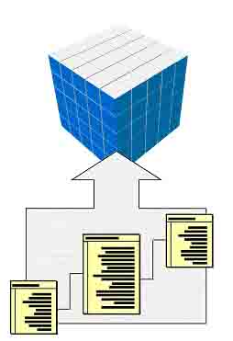
Hình 23: Các ROLAP server

- ROLAP dùng các bảng quan hệ để chứa dữ liệu cho quá trình phân tích trực tuyến. Gọi lại một bảng sự kiện tương ứng với một cuboid cơ sở thì hay hơn là một bảng sự kiện cơ sở. Bảng sự kiện cơ sở chứa dữ liệu ở mức trừu tượng được chỉ ra bởi các khóa tham gia trong lược đồ cho khối dữ liệu. Các dữ liệu tích hợp cũng được chứa trong các bảng sự kiện, hơn là trong các bảng sự kiện tổng hợp. Một số bảng sự kiện tổng hợp chứa cả dữ liệu của bảng sự kiện cơ sở và dữ liệu tích hợp.
- ROLAP server gồm: sự đánh giá khách quan trong mỗi hệ thống quản lý dữ liệu (DBMS) cuối, sự thi hành của logic tích hợp, và các công cụ và dịch vụ được thêm vào. Kỹ thuật ROLAP có khuynh hướng sử dụng nhiều hơn kỹ thuật MOLAP.Ví dụ: Server DDS của Microstrategy áp dụng hướng ROLAP.
- Ưu: có khả năng co dãn (không có cell trống khi rải mỏng cube)
- Khuyết: không truy cập trực tiếp vào cell, nên thực thi chậm

- Các MOLAP (Multidimentional OLAP) server:
- Dùng bộ máy lưu trữ ma trận đa chiều (kỹ thuật sparse matrix) để chứa và quản lý dữ liệu đa chiều (sẽ được trình bày chi tiết hơn trong chương 4). Chúng ánh xạ hướng nhìn đa chiều trực tiếp từ cấu trúc ma trận của khối dữ liệu.
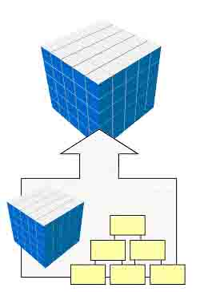
Hình 24: Các MOLAP server

- Ưu: do truy cập trực tiếp vào cell nên thực thi nhanh, cho phép chỉ mục nhanh đến các dữ liệu tổng hợp đã được tính trước.
- Khuyết: khó co dãn và dư thừa (có nhiều cell trống), khả năng lưu trữ sẽ thấp nếu tập dữ liệu thưa thớt.
- Nhiều server MOLAP chấp nhận sự thể hiện lưu trữ hai mức độ dày đặc và thưa thớt của các tập dữ liệu: những khối con dày đặc được nhận dạng và chứa trong cấu trúc mảng, trong khi những khối con thưa thớt dùng kỹ thuật nén để tận dụng khả năng chứa có hiệu quả.

- Các HOLAP (Hybrid OLAP) server:
- Hướng lai ghép OLAP là sự kết hợp hai kỹ thuật OLAP và MOLAP
- Dữ liệu chính được lưu dưới dạng ma trận đa chiều (MOLAP), và dữ liệu chi tiết (dữ liệu để drill-down) thì lưu dưới dạng các bảng quan hệ (OLAP)
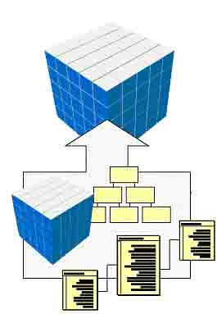
Hình 25: Các ROLAP server
- Ưu:
- Kết hợp khả năng co dãn của ROLAP và năng suất của MOLAP
- Linh họat với người dùng
- Ví dụ: Microsoft SQL Server 2000 ứng dụng server lai ghép này
- Specialized SQL server:
- Với sự phát triển của yêu cầu trên tiến trình OLAP trong CSDL quan hệ, một số hệ thống CSDL dùng các Specialized SQL server để cung cấp các truy vấn đặc trưng trên lược đồ hình sao và lược đồ bông tuyết trong môi trường read-only.

Hầu hết các hệ thống kho dữ liệu chấp nhận kiến trúc server-client. Các kho dữ liệu quan hệ cư trú tại kho dữ liệu/ kho dữ liệu theo chủ đề của server site. Các kho dữ liệu đa chiều có thể cư trú ở CSDL của server site hoặc client site.

3.4. Sự thực thi kho dữ liệu
Kho dữ liệu chứa một khối lượng dữ liệu khổng lồ. Các dịch vụ OLAP yêu cầu sự quyết định hỗ trợ những câu truy vấn được trả lời theo thứ tự giây. Bởi vậy, rất quan trọng cho hệ thống kho dữ liệu hỗ trợ kỹ thuật tính toán khối lập phương hiệu quả cao, phương pháp truy nhập và kỹ thuật xử lý truy vấn. Trong phần này, chúng ta sẽ được giới thiệu tổng quan các phương pháp cho sự thực thi hiệu quả của những hệ thống kho dữ liệu.

3.4.1. Sự tính toán hiệu quả của những khối lập phương dữ liệu
Cốt lõi của sự phân tích dữ liệu đa chiều là sự tính toán hiệu quả các tập hợp thông qua tập hợp các chiều. Trong những thuật ngữ SQL, những tập hợp này được tạo ra khi sử dụng phép nhóm. Mỗi phép nhóm có thể được đại diện bởi một cuboid, tập các phép nhóm tạo ra mạng các cuboid hay còn gọi là khối lập phương dữ liệu. Trong phần này, chúng ta sẽ khám phá những vấn đề liên quan đến tính toán hiệu quả các khối lập phương dữ liệu.

Toán tử “compute cube” và hạn chế của số chiều
Một cách tiếp cận để tính toán khối lập phương mở rộng SQL như thế bao gồm một toán tử “compute cube”. Toán tử ấy sẽ tính những tập hợp trên toàn bộ tập con của các chiều được chỉ rõ trong thao tác. Chúng ta bắt đầu với một cái nhìn trực quan những gì bao gồm sự tính toán hiệu quả của các khối lập phương dữ liệu.

Ví dụ 3.11 Một khối lập phương dữ liệu là 1 mạng các cuboid Giả sử bạn muốn tạo một khối lập phương dữ liệu cho các sản phẩm AllElectronics bao gồm: city, item, year và sales_in_dollars. Bạn muốn có khả năng phân tích dữ liệu, với những câu truy vấn sau:
"Tính tổng sản phẩm theo city và item"
"Tính tổng sản phẩm theo city"
"Tính tổng sản phẩm theo item"
Tổng những cuboid (hay phép nhóm) nào có thể được tính cho khối lập phương dữ liệu này? Với 3 thuộc tính (city, item, year) như là chiều của khối lập phương dữ liệu và sales_in_dollars như thang đo thì tổng số những cuboid (hay phép nhóm) có thể được thực hiện cho khối dữ liệu này là 2³ = 8. Phép nhóm có thể là {(city, item, year), (city, item), (city, year), (item, year), (city), (item), (year), ()} với () nghĩa là phép nhóm rỗng (ví dụ các chiều không được nhóm). Phép nhóm này hình thành 1 mạng cuboid cho khối lập phương dữ liệu được chỉ ra ở Hình 3.14.

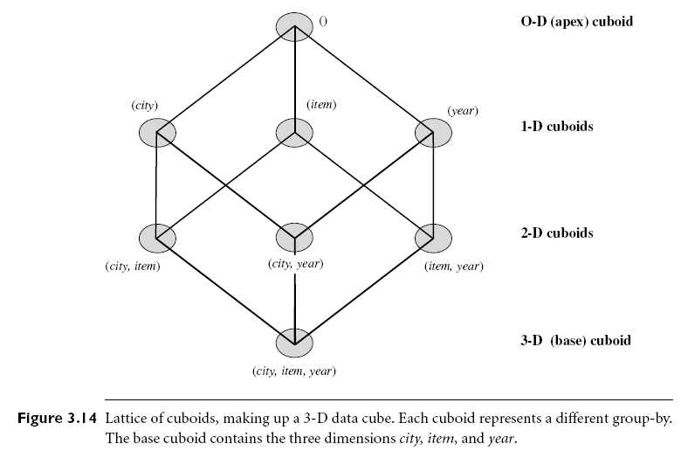
Hình 26

Cuboid cơ sở chứa cả 3 chiều (city, item, year). Nó có thể trả về tổng sản phẩm cho bất kỳ sự kết hợp nào của 3 chiều. Đỉnh cuboid hay cuboid 0-D tham chiếu đến trường hợp mà phép nhóm là rỗng. Nó chứa tổng tất cả sản phẩm. Cuboid cơ sở thì ít phổ biến nhất (đặc biệt nhất) của các cuboid. Đỉnh cuboid thì phổ biến nhất (ít đặc biệt nhất) của các cuboid và thường bao hàm mọi thứ. Nếu chúng ta bắt đầu tại đỉnh cuboid và khám phá hướng xuống trong mạng thì nó tương đương drill down bên trong khối lập phương dữ liệu. Nếu chúng ta bắt đầu tại cuboid cơ sở và khám phá hướng lên thì nó chính là họ hàng với roll up.

Một câu truy vấn SQL không chứa phép nhóm như “tính tổng các sản phẩm” là 1 thao thác 0 chiều. Một câu truy vấn SQL chứa 1 phép nhóm như “tính tổng sản phẩm theo city” là 1 thao tác 1 chiều. Một toán tử khối lập phương trên n chiều tương đương với tập các câu group by. Bởi vậy, toán tử khối lập phương là sự khái quát n chiều của toán tử nhóm.

Dựa trên cú pháp của DMQL được giới thiệu mục 3.2.3, khối lập phương dữ liệu trong ví dụ 3.11 có thể được định nghĩa như sau
Define cube sales_cube [city, item, year]: sum (sales_in_dollars).
Với khối lập phương n chiều, có tổng cộng 2^{n} cuboid bao gồm cả cuboid cơ sở. Một câu phát biểu như tính toán khối lập phương sales_cube sẽ chỉ dẫn rõ ràng cho hệ thống tính toán các sản phẩm kết hợp cuboid cho tất cả 8 tập con của tập hợp {city, item, year} bao gồm luôn tập rỗng. Toán tử tính toán khối lập phương được đưa ra đầu tiên và nghiên cứu bởi Gray [GCB⁺ 97]

Xử lý phân tích trực tuyến có thể cần truy xuất các cuboid khác nhau cho các câu truy vấn khác nhau. Vì vậy, nó có vẻ như 1 ý tưởng hay để tính toán tất cả hay 1 số cuboid tối thiểu trong khối lập phương dữ liệu. Tiền tính toán làm cho thời gian trả lời nhanh hơn và tránh 1 số tính toán thừa. Đa số (không phải là tất cả) các sản phẩm OLAP thường dùng một số mức độ tiền tính toán cho những sự kết hợp đa chiều.

Tuy nhiên, một khó khăn lớn liên quan đến tiền tính toán này là yêu cầu không gian lưu trữ có thể xảy ra nếu tất cả các cuboid trong khối lập phương dữ liệu được tiền tính toán khi khối lập phương có nhiều chiều và tồi tệ hơn khi các chiều có sự phân cấp khái niệm với nhiều mức độ. Vấn đề này được xem như sự hạn chế của số chiều. Sự hạn chế này sẽ được minh họa bên dưới.

"Có bao nhiêu cuboid trong 1 khối lập phương dữ liệu n chiều?"
Nếu mỗi chiều không có sự phân cấp khái niệm thì tổng số cuboid cho khối lập phương dữ liệu n chiều như chúng ta đã biết ở trên là 2^{n}. Tuy nhiên, trong thực tế, nhiều chiều có những sự phân cấp. Chẳng hạn, chiều time thường không được khám phá ở 1 mức độ khái niệm như year mà tại nhiều cấp độ khái niệm như trong sự phân cấp “day < month < quarter < year”. Với khối lập phương dữ liệu n chiều thì tổng số các cuboid có thể được phát sinh (gồm cuboid được phát sinh bởi việc vượt qua những sự phân cấp dọc theo mỗi chiều) là
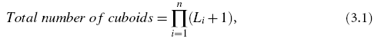
Với L_{i} là số cấp độ của chiều i. L_{i} tăng lên 1 vì nó bao gồm cấp độ virtual ở. (Chú ý việc khái quát hóa mọi thứ tương đương với việc di chuyển các chiều). Công thức này dựa vào sự thật là một mức trừu tượng hóa trong mỗi chiều sẽ xuất hiện trong một cuboid. Chẳng hạn, chiều time được chỉ rõ ở trên có 4 cấp độ khái niệm hoặc 5 nếu chúng ta bao gồm luôn cấp virtual. Nếu khối lập phương có 10 chiều và mỗi chiều có 5 cấp thì tổng số các cuboid được phát sinh là 5¹⁰ ≈ 9,8 x 10⁶. Kích thước cho mỗi cuboid chỉ phụ thuộc vào lực lượng (như số giá trị khác nhau) của mỗi chiều. Ví dụ, với branch AllElecctronics trong mỗi city bán item sẽ có |city| x |item| bộ trong phép nhóm city-item. Khi số kích thước, số phân cấp khái niệm hay lực lượng tăng lên thì không gian lưu trữ được yêu cầu cho nhiều phép nhóm sẽ vượt qua kích thước (cố định) của quan hệ input.

Cho đến bây giờ, bạn có lẽ nhận ra rằng thật không thể thức hiện tiền tính toán và cụ thể hóa tất cả các cuboid mà nó có thể được phát sinh cho 1 khối lập phương dữ liệu (hay từ 1 cuboid cơ sở). Nếu có nhiều cuboid và những cuboid này có kích thước lớn thì sự lựa chọn hợp lý là cụ thể hóa 1 phần, là chỉ cụ thể hóa 1 số cuboid có thể được sinh ra.

Cụ thể hóa một phần: Chọn lựa tính toán cho những cuboid
Có ba sự lựa chọn cho cụ thể hóa lập phương dữ liệu đã cho một cuboid cơ sở:
1. Không có sự cụ thể hóa nào: Không thực hiện tiền tính toán cho bất kỳ cuboid “không cơ sở”, dẫn tới thời gian đáp ứng là vô cùng chậm.
2. Cụ thể hóa toàn bộ: Tính toán tất cả cuboid. Mạng kết quả của các cuboid được tính toán là khối lập phương đầy đủ. Sự chọn lựa điển hình này yêu cầu 1 không gian nhớ rất lớn để lưu toàn bộ các cuboid tiền tính toán.
3. Cụ thể hóa một phần: Có chọn lọc tính toán một tập con thích hợp của toàn bộ tập hợp cuboid có thể. Chúng ta có thể tính toán 1 tập con của khối lập phương chỉ chứa các thành phần thỏa mãn 1 số tiêu chuẩn cụ thể của người dùng. Chúng ta sẽ sử dụng thuật ngữ subcube để chỉ trường hợp cuối cùng nơi mà 1 số thành phần có thể được tiền tính toán cho các cuboid khác nhau. Cụ thể hóa 1 phần thể hiện một sự cân bằng thú vị giữa không gian kho và thời gian đáp ứng.

Cụ thể hóa một phần các cuboid hay subcube cần phải xem xét tới ba nhân tố (1) xác định tập con của các cuboid hay subcube để cụ thể hóa; (2) khai thác các cuboid hay subcube được cụ thể hóa trong suốt quá trình xử lý truy vấn; và (3) cập nhật hiệu quả các cuboid hay subcube được cụ thể hóa suốt quá trình load và refresh.

Sự chọn lọc tập con các cuboid hay subcube để cụ thể hóa nên xem xét đến các câu truy vấn trong load công việc, tần số và chi phí truy xuất của chúng. Ngoài ra, nó cũng cần phải xem xét đến những đặc trưng load công việc, chi phí cho cập nhật tăng lên và các yêu cầu lưu trữ tổng cộng. Sự chọn lựa phải xem xét văn cảnh bao quát của thiết kế cơ sở dữ liệu mang tính vật lý như sự phát sinh và chọn lọc của chỉ số. Nhiều sản phẩm OLAP đã chấp nhận các cách tiếp cận heuristic cho sự chọn lựa cuboid và subcube. Một cách tiếp cận phổ biến là cụ thể hóa tập hợp các cuboid nơi mà các cuboid được nhắc đến thường xuyên được dựa vào. Chúng ta có thể tính toán một lập phương iceberg (là một lập phương dữ liệu chỉ lưu trữ các thành phần lập phương mà giá trị tổng hợp của chúng là 1 số ngưỡng hỗ trợ cực tiểu ở trên. Chiến lược chung khác sẽ cụ thể hóa 1 shell cube. Nó bao gồm tiền tính toán các cuboid chỉ cho 1 số nhỏ các chiều (như 3 đến 5) của khối lập phương dữ liệu. Các câu truy vấn trên những sự kết hợp bổ sung của các chiều có thể được tính toán. Vì mục đích của chúng trong chương này là cung cấp 1 giới thiệu cơ bản và tổng quan về sự lưu kho dữ liệu cho khai thác dữ liệu nên chúng ta sẽ hoãn việc thảo luận chi tiết về sự chọn lọc và tính toán khối lập phương tới chương 4, khi đó chúng ta sẽ nghiên cứu kho dữ liệu và sự thực thi OLAP ở mức sâu hơn.

Các cuboid được chọn được cụ thể hóa, điều này rất quan trọng để sử dụng chúng trong suốt quá trình xử lý truy vấn. Nó bao gồm nhiều vấn đề như làm thế nào quyết định cuboid liên quan trong số các cuboid được cụ thể hóa, làm thế nào để sử dụng cấu trúc chỉ số sẵn có trên các cuboid được cụ thể hóa, làm thế nào để chuyển đổi các thao tác OLAP vào các cuboid được chọn. Các vấn đề này sẽ được thảo luận ở mục 3.4.3 cũng như trong chương 4.

Cuối cùng, trong suốt quá trình load và refresh, các cuboid được cụ thể hóa nên được cập nhật hiệu quả. Các kỹ thuật cập nhật song song và gia tăng cho thao tách này cần được khảo sát tỉ mỉ.

Khối lập phương Iceberg
Là một phương pháp để giải quyết vấn đề cụ thể hóa. Nó được gọi là khối lập phương iceberg vì chỉ chứa những thành phần thỏa một điều kiện kết hợp nào đó (có thể là độ hỗ trợ tối thiểu, giá trị trung bình, lớn nhất, nhỏ nhất hoặc tổng.......), giống như chóp của 1 núi băng trôi. Mục đích của khối lập phương Iceberg là xác định và tính toán những giá trị mà các câu truy vấn hỗ trợ quyết định có thể yêu cầu nhất.

Vấn đề khối Iceberg cho khối lập phương dữ liệu 3 chiều (A, B, C) có thể được thể hiện như sau:
SELECT A,B,C,COUNT(*),SUM(X)
FROM R
CUBE BY A,B,C
HAVING COUNT(*) >= minsup,
với minsup là độ hỗ trợ tối thiểu (chẳng hạn đó là số bộ tối thiểu mà 1 phép gom nhóm phải chứa)
Kết quả của phép tính toán như vậy có thể được dùng để trả lời cho bất kỳ câu truy vấn nào mà sự kết hợp các thuộc tính (A, B, C) yêu cầu Count(*) lớn hơn độ hỗ trợ tối thiểu.

Giả sử ta có một quan hệ mẫu với 4 thuộc tính ABCD (như hình 2) và điều kiện là sự kết hợp các giá trị thuộc tính phải có ít nhất 3 bộ (tức minsup là 3) thì kết quả thu được thể hiện như hình 3.

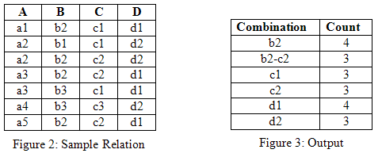
Hình 27
Để thu được kết quả như trên có nhiều phương pháp có thể thực hiện như thuật toán Apriori, bottum-up, top-down, top-down với sự tỉa xén, FP-Growth, Top k BUC, H-Mine.........

Thuật toán Apriori
Thuật toán được xây dựng dựa trên ý tưởng là khi tập {A, B} có độ hỗ trợ tối thiểu là anpha thì A và B cũng có độ hỗ trợ tối thiểu là anpha. Hay nói khác hơn là khi có 1 sự kết hợp các giá trị thuộc tính thỏa độ hỗ trợ tối thiểu thì tất cả tập con của sự kết hợp đó cũng thỏa độ hỗ trợ tối thiểu.

Đầu tiên thuật toán sẽ tìm những tập 1 thuộc tính thỏa độ hỗ trợ. Sau đó tìm những tập có số lượng thuộc tính lớn hơn 1 đơn vị cũng thỏa độ hỗ trợ đó bằng cách kết hợp những tập đã tìm thấy và duyệt lại toàn bộ dữ liệu. Thuật toán diễn ra đến khi nào không tìm được tập nào có số lượng thuộc tính lớn hơn và bảo đảm lần duyệt dữ liệu thứ k sẽ tìm được những tập có k thuộc tính.

Mặt hạn chế của thuật toán là chiếm nhiều không gian lưu trữ.

Combination | Count
b2 | 4
c1 | 3
c2 | 3
d1 | 4
d2 | 3
Combination
b2-c1
b2-c2
b2-d1
b2-d2
c1-d1
c1-d2
c2-d1
c2-d2
Combination | Count
b2-c2 | 3
b2-d1 | 3

Với {b2} đại diện cho sự kết hợp {ANY, b2, ANY, ANY}, tương tự {b2, c2} đại diện cho sự kết hợp {ANY, b2, c2, ANY}..............

Cả 3 phương pháp bottum-up, top-down và top-down với sự tỉa xén đều thực hiện dựa trên mạng n chiều biểu diễn tất cả sự kết hợp của các thuộc tính và mối quan hệ giữa chúng, để quyết định xem mỗi sự kết hợp ấy có thỏa độ hỗ trợ tối thiểu hay không.
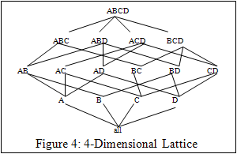
Hình 28 biểu diễn mạng 4 chiều của tất cả sự kết hợp của 4 thuộc tính A, B, C, D.

Thuật toán bottom-up computation
Quá trình tính toán cho khối lập phương bắt đầu từ phép nhóm có ít thuộc tính nhất rồi đến các phép nhóm có nhiều thuộc tính hơn. Nếu phép nhóm không thỏa độ hỗ trợ tối thiểu thì thuật toán sẽ không đệ quy tính toán cho phép nhóm lớn hơn kế tiếp.
Với mạng 4 chiều như hình 4 thì thứ tự quá trình thực hiện như hình 5 (bắt đầu từ lá rồi thực hiện công việc đệ quy cho các đỉnh ở trên)
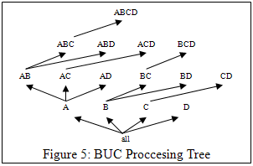
Hình 29

Để thuật toán chạy nhanh hơn, các thuộc tính nên sắp theo thứ tự tăng dần về lực lượng. Với cách sắp xếp này sẽ tăng việc tỉa xén vào một vài lần đệ quy đầu tiên và giảm số lần gọi hàm đệ quy.
Thuật toán BUC:
Hình 30: Thuật toán BUC
Function BUC(inputTable, dim, start)
Inputs:
inputTable: name of table to perform BUC on
dim: attribute (dimension) to partition
start: starting attribute for the itemset currently
being counted
Global Variables:
numDims: number of attributes in input table
cardinality[numDims]: cardinality of each attribute
minsup: minimum number of tuples in a partition for
it to be output
result: table to hold output itemsets
fields[]: array of field names for input table
level: represents depth of current recursive call
Local Variables:
dataCount: first index contains name of table created
by partition(); the remaining indexes contain
counts for each value of attribute d
strTemp: holds name of itemset found to be frequent
count: holds count of value currently being examined
curTable: holds the result of aggregating the inputTable
Method:
1. level = level + 1;
2. newTable = "temptable" & dim;
3. for d = dim to numDims
4. curTable = Run ("select * from " & inputTable &
" order by " & fields[d]);
5. if curTable.TupleCount <= 1 then
6. return 0;
7. end if
8. C = cardinality[d];
9. dataCount = partition(inputTable, d, C);
10. k = 0;
11. for i = 0 to C - 1
12. count = dataCount[i + 1];
13. if count >= minsup then
14. if level = 1 then
15. start = d;
16. end if
17. strTemp = curTable[k, start];
18. for j = i - level + 2 to i
19. strTemp = strTemp & "-" & curTable[k, j];
20. end for
21. Run ("insert into Results (Combination, Count)
values (" & strTemp & "," & count & ")";
22. Run ("select into " & newTable & " from " &
inputTable & " where " & fields(d) & " = " &
curTable[0,d];
23. ret_val = BUC(newTable, d + 1, start);
24. end if
25. k = k + c;
26. end for
27. end for
28. Run ("drop table " & newTable);
29. level = level - 1;
30. return(0);
Function partition(inputTable, d, C)
Inputs:
inputTable: string containing name of table to be
partitioned
d: dimension on which to partition inputTable
C: cardinality of dimension d
Global Variables:
fields[]: array containing names of fields
Local Variables:
count[]: array where the first position contains name of
newTable; the remaining positions contain count of
tuples in each partition
strGroup: field to group by
newTable: name of table in which group by results
are stored
Method:
1. int count[C];
2. strGroup = fields[d];
3. newTable = "temptable" & dim;
4. Run ("select " & strGroup & ", count(*) as Count into
" & newTable & " from " & inputTable & " group by
" & strGroup);
5. curTable = ("select * from " & newTable);
6. size = 0
7. for i = 0 to curTable.RecordCount - 1
8. count[i + 1] = curTable[i, curTable.FieldCount - 1];
9. size = size + 1;
10. end for
11. count[0] = newTable;
12. return count;
Hình 31: Partition Algorithm
Thuật toán top-down computation:
Quá trình tính toán được thực hiện ngược lại, bắt đầu từ phép nhóm có nhiều thuộc tính nhất rồi đến các phép nhóm có ít thuộc tính hơn
Với mạng 4 chiều như hình 4 thì thứ tự quá trình thực hiện như hình 6 (bắt đầu từ đỉnh rồi thực hiện công việc đệ quy cho các đỉnh tiếp theo)
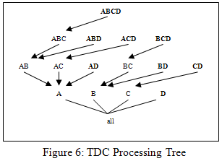
Hình 32
Thuật toán TDC:
Function TDC(arrOrder, size)
Inputs:
arrOrder[]: attributes to order the select statement by
size: number of attributes in arrOrder
Global variables:
minsup: minimum support
numTuples: number of tuples in the database table
results: table that contains results of TDC()
Local variables:
arrNext[]: hold the tuple being examined
arrHold[]: the last unique tuple examined
strOrder: string containing ordering of fields
i, j: counters
curTable: temporary table that holds results of order
by query
Method:
1. strOrder = arrOrder[0];
2. for i = 1 to size - 1
3. strOrder = strOrder & "," & arrOrder[i]
4. end for
5. Run ("select " & strOrder & " from " & tableName & "
order by " & strOrder);
6. for i = 0 to size - 1
7. arrHold[i] = curTable[0, i];
8. end for
9. for i = 0 to numTuples
10. arrNext[0] = curTable[i , 0];// first attribute of
// current tuple
11. for j = 0 to size - 1
12. if j > 0 then
13. arrNext[j] = arrNext[j - 1] & "-" & curTable[i , j];
14. end if
15. if arrNext[j] != arrHold[j] then
16. if count[j] >= minsup then
17. Run ("insert into results (Combination, Count)
values (" & arrHold[j] & "," & count[j];
18. end if
19. count[j] = 0;
20. arrHold[j] = arrNext[j];
21. end if
22. count[j]++;
23. end for
24. end for
25. return(0);
Hình 33: TDC Algorithm
Function Order (arrOrder, count, size)
Inputs:
arrOrder[]: attributes that will be used for the
ordering
size: number of attributes in arrOrder[]
count: number of recursions before this point
Global Variables:
attributes[]: array of strings that represent attribute
names
numAttr: number of attributes
Local Variables:
arrTemp[]: stores new ordering
i: counter
ret_val: return value
Method:
1. string arrTemp[size + 1];// make arrTemp one 2. index bigger than arrOrder[]
3. i = 0;

4. if numAttr - count > 1 then
5. for i = 0 to size - 1
6. arrTemp[i] = arrOrder[i];
7. end for
8. arrTemp[size] = attributes[count];
9. Order(arrTemp, count + 1, size + 1);
10. Order(arrOrder, count + 1, size);
11. else
12. for i = 0 to size - 1
13. arrTemp[i] = arrOrder[i];
14. end for
15. arrTemp[size] = attributes[numAttr - 1];
16. TDC(arrTemp, size + 1);
17. end if
18. return(0);

Hình 34: Order Algorithm
Phương pháp top-down với sự tỉa xén
Giúp cho thuật toán top-down thực hiện hiệu quả hơn bằng cách bỏ đi những node phía trên của node không thỏa độ hỗ trợ.
Function TDCP(arrOrder, size)
Local Variables:
ret_val: integer return variable
frequent[size]: array initially set to zero as flag for
whether or not an attribute value was found above
minsup

17.1 Run ("insert into results (Combination, Count)
values (" & arrHold[j] & "," & count[j];
17.2 frequent[j] = 1;

25.1 for i = 0 to size - 1
25.2 if frequent[i] = 0 then
25.3 ret_val = size - i;
25.4 exit for
25.5 end if
25.6 end for
25.7 return ret_val;

Function OrderTDCP(arrOrder, count, size)
Local Variables:
ret_val: integer return variable

3.1 i = 0;
3.2 ret_val = 0;

9. ret_val = OrderTDCP(arrTemp, count + 1,
size + 1);
10.1 if ret_val <= 1 then
10.2 ret_val = OrderTDCP(arrOrder, count + 1, size);
10.3 end if

16. ret_val = TDCP(arrTemp, size + 1);

18. return (ret_val - 1);
Hình 35: TDCP Algorithm
Hình 36: OrderTDCP Algorithm

Nhận xét:
TDC-P chạy nhanh và hiệu quả hơn TDC nhưng chỉ hơn BUC khi có rất ít thuộc tính input.

Thuật toán BUC chạy nhanh hơn TDC-P vì nó bắt đầu với phép nhóm ít thuộc tính nhất có thể, khi đó nó sẽ tính toán nhanh hơn các phép nhóm có nhiều thuộc tính hơn như TDC bắt đầu. Nhưng cả 2 BUC và TDC-P đều thực thi sự tỉa xén.
FP-Growth
FP-Growth tránh sự phát sinh lực lượng và tối thiểu hóa việc sử dụng bộ nhớ chính bằng cách nén cơ sở dữ liệu vào trong một cấu trúc dữ liệu đặc biệt gọi là một cây FP. Không may, những cơ sở dữ liệu có điều kiện (được tạo từ FP-Growth) sinh ra một cách đệ quy được vẫn có thể vượt qua kích thước bộ nhớ chính cho những cơ sở dữ liệu lớn.
Top k BUC
Top-k BUC là một dạng đặc biệt của BUC, sử dụng cây H (hyper tree), được dùng để tìm những sự kết hợp với giá trị trung bình vượt qua giá trị trung bình tối thiểu.

H-Mine
Thuật toán H-Mine dựa trên sự phân chia cơ sở dữ liệu, thuật toán này yêu cầu ít bộ nhớ chính hơn Apriori và FP-Growth nhưng nhiều hơn BUC.

3.4.2. Chỉ số hóa dữ liệu OLAP
Để tạo điều kiện truy xuất dữ liệu hiệu quả, đa số hệ thống kho dữ liệu hỗ trợ cấu trúc chỉ số và cụ thể hóa các khung nhìn (sử dụng những hình hộp phẳng). Những phương pháp chung để chọn những hình hộp phẳng đã được thảo luận ở mục trước. Trong phần này, chúng ta sẽ khảo sát làm thế nào để chỉ số hóa dữ liệu OLAP bởi sự chỉ số hóa bitmap và sự chỉ số hóa nối.
Phương pháp chỉ số hóa bitmap thông dụng trong những sản phẩm OLAP vì nó cho phép tìm kiếm nhanh trong những khối lập phương dữ liệu. Chỉ số bitmap là một biểu diễn thay thế của danh sách RID (Record_ID). Với một thuộc tính đã cho trong chỉ số bitmap sẽ có một vectơ Bv riêng với v thuộc miền giá trị của thuộc tính. Nếu miền giá trị của một thuộc tính đã cho gồm có n giá trị thì cần có n bit cho mỗi entry trong chỉ số bitmap. Nếu thuộc tính có giá trị v cho một dòng đã cho trong bảng dữ liệu (cơ sở) thì bit đại diện cho giá trị đó có giá trị là 1 trong hàng tương ứng của bảng chỉ số bitmap. Tất cả các bit khác trong dòng đó là 0.

Ví dụ 3.12: Chỉ số hóa bitmap Trong kho dữ liệu AllElectronics, giả sử rằng item có bốn giá trị (đại diện cho các loại item): "home entertainment", "computer", "phone" và "security". Mỗi giá trị (ví dụ "computer") được đại diện bởi một bit vectơ trong bảng chỉ số bitmap cho item. Giả sử nữa rằng khối lập phương được lưu trữ như một bảng quan hệ với 100,000 dòng. Vì miền của item gồm bốn giá trị nên bảng chỉ số bitmap yêu cầu 4 bit vectơ (hoặc các danh sách) với mỗi bit vector có 100,000 bit. Hình 3.15 cho thấy một bảng (dữ liệu) cơ sở chứa các item, city và ánh xạ của nó tới các bảng chỉ số bitmap item và city.
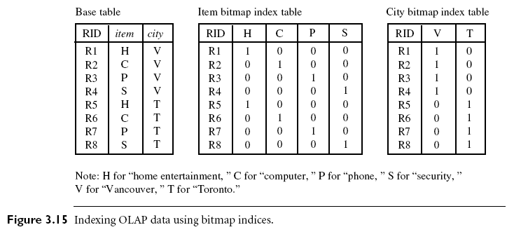
Hình 37

Sự chỉ số hóa bitmap được so sánh với hash và bảng chỉ mục cây. Nó rất hữu ích cho những miền có lực lượng thấp vì sự so sánh, nối và những thao tác tập hợp được thực hiện trên các bit, giúp rút gọn đáng kể thời gian xử lý. Sự chỉ số hóa bitmap đưa đến việc làm giảm đáng kể trong không gian lưu trữ và nhập xuất từ một chuỗi các kí tự được đại diện bởi 1 bit đơn giản. Đối với những miền lực lượng cao hơn, phương pháp này có thể thích nghi bằng cách sử dụng các kỹ thuật nén.

Chỉ số Bitmap chỉ chỉ số hóa 1 phần nhỏ dữ liệu trong bảng (cơ sở).

Hiệu quả của sự chỉ số hóa bitmap:
Giảm thời gian đáp ứng cho các lớp lớn với những câu truy vấn không theo hình thức nhất định.
Giảm không gian lưu trữ so với những kỹ thuật chỉ số hóa khác.
Tăng hiệu suất (kể cả trên phần cứng) với 1 số lượng nhỏ CPU hay không gian bộ nhớ.
Duy trì hiệu quả trong suốt thời gian load và thực hiện DML song song.

Chỉ số Bitmap có hiệu quả nhất cho những câu truy vấn chứa nhiều điều kiện trong mệnh đề Where. Các hàng thỏa 1 số, không phải toàn bộ điều kiện sẽ được lọc trước khi bảng được truy xuất. Nó giúp cải thiện thời gian đáp ứng 1 các đáng kể.

Sự chỉ số hóa nối phổ biến trong quá trình truy vấn CSDL quan hệ. Chỉ số hóa truyền thống vạch ra giá trị trong 1 cột đã cho đến danh sách các hàng có giá trị đó. Sự chỉ số hóa nối tạo ra những hàng nối của hai quan hệ từ một cơ sở dữ liệu quan hệ. Ví dụ, nếu hai quan hệ R(RID, A) và S(B, SID) kết nối trên thuộc tính A và B thì record chỉ số nối sẽ chứa cặp (RID, SID) , với RID và SID là những định danh record từ quan hệ R và S tương ứng. Vì đây, những record chỉ số nối có thể xác định bộ nối mà không cần thực hiện những phép kết tốn kém. Sự chỉ số hóa nối rất hữu ích cho việc duy trì quan hệ giữa 1 khóa ngoại (là 1 tập hợp các thuộc tính trong 1 lược đồ quan hệ mà nó hình thành từ 1 khóa chính của 1 lược đồ quan hệ khác) và những khóa chính tương ứng từ quan hệ kết nối.

Mô hình star schema của kho dữ liệu sử dụng chỉ số nối, vì sự kết nối giữa một bảng sự kiện với những bảng chiều tương ứng gồm khóa ngoại của bảng sự kiện và khóa chính của bảng chiều. Sự chỉ số hóa nối duy trì mối quan hệ giữa những giá trị thuộc tính của một dimention (kích thước) (chẳng hạn bên trong một bảng chiều) và những dòng tương ứng trong bảng sự kiện. Chỉ mục kết nối có thể nối các multiple dimention để hình thành chỉ số nối hỗn hợp. Chúng ta có thể sử dụng chỉ số nối để xác định các subcube được quan tâm.

Ví dụ 3.13: Join Indexing Trong ví dụ 3.4, chúng ta đã định nghĩa star schema cho AllElectronics của "sales_star [time, item, branch, location]: dollars_sold = sum (sales_in_dollars)”. Một ví dụ của quan hệ chỉ số nối giữa bảng sự kiện sales và bảng chiều cho location và item được thể hiện trong hình 3.16. Chẳng hạn, giá trị “Main Street” trong những nối bảng kích thước định vị với những bộ dữ liệu T57, T238, và T884 (của) những bảng thực tế hàng bán. Tương tự, giá trị "Sony-TV" trong bảng item dimention nối với những bộ T57 và T459 của bảng sự kiện sales. Những bảng chỉ số nối tương ứng được đưa vào Hình 3.17.
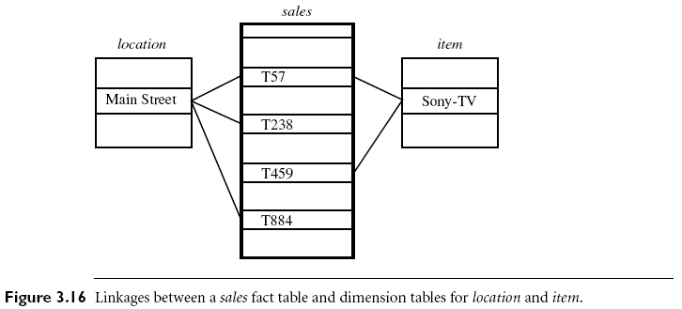
Hình 38

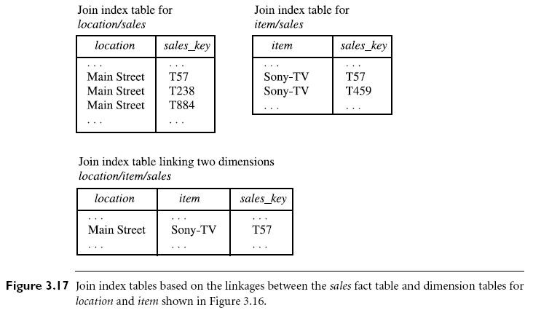
Hình 39
Giả sử rằng có 360 time value, 100 item, 50 branch, 30 location và 10 triệu bộ sales trong khối lập phương dữ liệu sales_star. Nếu bảng sự kiện sale chỉ ghi những sale cho 30 item thì 70 item còn lại sẽ không thực hiện kết nối rõ ràng. Nếu chỉ số nối không được dùng thì việc nhập/xuất thêm vào phải được thực hiện để tạo ra sự kết nối các phần của bảng sự kiện và những bảng kích thước với nhau.

Để quá trình truy vấn thực hiện nhanh hơn thì phương pháp chỉ số hóa nối và chỉ số hóa bitmap có thể kết hợp để tạo thành chỉ số nối bitmap.

Với mỗi giá trị trong 1 cột của bảng, 1 chỉ số nối bitmap lưu trữ các rowid của những dòng tương ứng trong 1 hoặc nhiều bảng khác nhau. Trong 1 môi trường lưu kho dữ liệu, điều kiện là một phép kết trong bằng giữa cột hay những cột khóa chính trong bảng chiều với cột hay những cột khóa ngoại của bảng sự kiện.

Những hạn chế của chỉ số nối bitmap:
DML song song chỉ được hỗ trợ tạm thời trên bảng sự kiện. DML song song trên 1 trong những bảng chiều tham gia được đánh dấu là không thể sử dụng.
Chỉ có duy nhất 1 bảng có thể được cập nhật đồng thời bởi những giao dịch khác nhau khi sử dụng chỉ số nối bitmap.
Không có bảng nào có thể xuất hiện 2 lần trong phép nối.
Bạn không thể tạo ra một chỉ số nối bitmap trên một bảng được sắp xếp chỉ số hay một bảng tạm thời.
Những cột chỉ số phải là tất cả các cột trong các bảng chiều.
Bảng chiều nối các cột phải là những cột khóa chính hay chứa những ràng buộc duy nhất.
Nếu 1 bảng chiều có khóa chính phức thì mỗi cột trong khóa chính phải là 1 phần của nối.

3.4.3. Xử lý hiệu quả của các câu truy vấn OLAP
Mục đích của việc cụ thể hóa những hình hộp phẳng và xây dựng cấu trúc chỉ số OLAP là để tăng tốc độ quá trình truy vấn trong những khối lập phương dữ liệu. Với những khung nhìn được cụ thể hóa đã cho, quá trình truy vấn cần phải thực hiện như sau:
1. Xác định những thao tác nào sẽ thực hiện trên những hình hộp phẳng có sẵn: Điều này bao gồm việc biến đổi hoạt động chọn lọc, chiếu, nhóm và drill-down bất kỳ được chỉ rõ trong câu truy vấn vào SQL và/hoặc những thao tác OLAP tương ứng. Chẳng hạn, sự tách lớp và kẻ ô một khối lập phương dữ liệu có thể tương ứng với sự chọn lọc và/hoặc chiếu những thao tác trên một 1 hình hộp phẳng đã được cụ thể hóa.
2. Xác định hình hộp phẳng được cụ thể hóa nào mà thao tác liên quan thực hiện: Điều này gồm việc định danh tất cả các hình hộp phẳng được cụ thể hóa mà nó có thể được sử dụng để trả lời cho những câu truy vấn, lược bớt những mối quan hệ ở trên bằng cách sử dụng kiến thức của quan hệ “trội hơn” trong số những hình hộp phẳng, đánh giá những chi phí của việc sử dụng những hình hộp được cụ thể hóa còn lại và chọn lọc hình hộp phẳng với chi phí thấp nhất.

Ví dụ 3.14: Xử lý truy vấn OLAP Giả sử chúng ta định nghĩa một khối lập phương dữ liệu cho AllElectionics của dạng "sales_cube [time, item, location]: sum (sales_in_dollars)”. Những sự phân cấp kích thước được dùng: “day<month<quarter<year” cho time, “item_name < branch < type” cho item và “street < city < province_or_state < country” cho location.
Giả thiết rằng câu truy vấn được thực hiện trên {branch, province_or_state} với hằng số chọn lọc “year =2004”. Giả sử nữa rằng có 4 hình hộp phẳng được cụ thể hóa như sau:
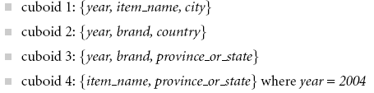

"Cái nào trong 4 hình hộp phẳng trên nên được chọn để xử lý truy vấn?”
Dữ liệu finer-granularity không thể được phát sinh từ dữ liệu coarser-granularity. Bởi vậy, hình hộp phẳng 2 không thể được sử dụng vì country là một khái niệm chung hơn province_or_state.
Hình hộp phẳng 1, 3, và 4 có thể được dùng để xử lý truy vấn vì (1) chúng có cùng tập hợp hay một siêu tập hợp của những dimention trong câu truy vấn, (2) mệnh đề chọn lọc trong câu truy vấn có thể ngụ ý sự chọn lọc trong hình hộp phẳng, và (3) mức độ trừu tượng hóa cho item và location trong những hình hộp khối này ở mức độ mịn hơn brand và province_or_state tương ứng.
"Chi phí của mỗi cuboid (khối lập phương) sẽ được so sánh như thế nào nếu được dùng để xử lý câu truy vấn?"
Cụ thể là khi sử dụng cuboid 1 sẽ tốn kém nhiều nhất vì cả 2 item_name và city đề ở mức thấp hơn brand và province_or_state được chỉ rõ trong câu truy vấn. Nếu không có nhiều giá trị năm liên quan đến item trong khối lập phương và ít item_names cho mỗi brand thì cuboid 3 sẽ tốn ít chi phí hơn cuboid 4 nên cuboid 3 sẽ được chọn để xử lý truy vấn. Tuy nhiên, nếu chỉ số hiệu quả có sẵn cho cuboid 4 thì cuboid 4 sẽ là 1 sự lựa chọn tốt nhất. Bởi vậy, ước lượng chi phí cơ bản được yêu cầu đế quyết định bộ cuboid nào được chọn để xử lý câu truy vấn.

Bởi vì mô hình lưu trữ của một dịch vụ MOLAP là một mảng n chiều nên những câu truy vấn ngoại vi (front-end) đa chiều được ánh xạ trực tiếp đến các cấu trúc lưu trữ dịch vụ mà nó cung cấp những khả năng định vị địa chỉ trực tiếp. Sự trình bày mảng đơn giản của khối lập phương dữ liệu có những thuộc tính chỉ số hóa tốt, nhưng sử dụng kho lưu trữ nghèo nàn khi dữ liệu thì có thừa. Để lưu trữ và xử lý hiệu quả, ma trận spare (dự phòng) và các kĩ thuật nén dữ liệu nên được thực hiện trước. Chi tiết cho nhiều phương pháp như vậy của tính toán khối lập phương sẽ trình bày trong chương 4.

Những cấu trúc lưu trữ được sử dụng bởi các mảng dự phòng dày đặc có thể khác nhau, làm cho nó dễ dàng chấp nhận cách tiếp cận hai cấp đến xử lý truy vấn MOLAP: sử dụng các cấu trúc mảng cho những mảng dày đặc và những cấu trúc ma trận dự phòng (spare) cho những mảng dự phòng (spare). Những mảng dự phòng 2 chiều có thể được chỉ số hóa bởi B-trees.

Để xử lý một câu truy vấn trong MOLAP, những mảng một và hai chiều dầy đặc phải được xác định trước tiên. Sau đó chỉ số được xây dựng cho những mảng này bằng cách sử dụng các cấu trúc chỉ số hóa truyền thống. Cách tiếp cận hai cấp làm tăng việc sử dụng kho lưu trữ mà không loại bỏ những khả năng định vị địa chỉ trực tiếp.

"Có phải có nhiều chiến lược cho những câu truy vấn trả lời nhanh?"
Một số chiến lược cho các câu truy vấn trả lời nhanh tập trung vào việc cung cấp sự phản hồi trung gian (intermediate feedback) tới người dùng. Chẳng hạn, trong tập hợp trực tuyến, một hệ thống khai thác dữ liệu có thể trình bày "những gì mà nó biết cho đến lúc đó" thay cho việc chờ đợi cho đến khi câu truy vấn được xử lý hoàn toàn. Một câu trả lời xấp xỉ như vậy cho câu truy vấn khai thác dữ liệu đã cho được làm mới lại định kỳ và tinh lọc trong suốt quá trình tính toán diễn ra. Những khoảng tin cậy được kết hợp với từng cái đánh giá, cung cấp cho người dùng sự phản hồi bổ sung cho sự tin cậy của câu trả lời cho đến lúc đó. Cái này đẩy mạnh tính tương tác với hệ thống – người dùng sẽ có được nhiều sự hiểu biết sâu sắc hơn mà không cần chờ đợi đến khi câu truy vấn kết thúc. Khi sự tập hợp trực tuyến không cải thiện thời gian tổng để trả lời một câu truy vấn thì quá trình khai thác dữ liệu toàn diện nhanh hơn vì tính tương tác được tăng lên với hệ thống.

Cách tiếp cận khác là dùng top N câu truy vấn. Giả sử bạn chỉ quan tâm đến việc tìm kiếm các item bán chạy nhất trong số hàng triệu item được bán tại AllElectronics. Bạn chỉ muốn nhìn thấy top N item hơn là chờ đợi để thu 1 danh sách các item được lưu trữ, sắp xếp theo thứ tự giảm dần của sale. Bằng cách sử dụng thống kê, xử lý câu truy vấn có thể được tối ưu hóa để đưa ra top N item, hơn là phân loại toàn bộ danh sách. Nó dẫn đến thời gian đáp ứng nhanh hơn trong khi giúp đỡ đẩy mạnh tính tương tác người dùng và giảm các tài nguyên lãng phí.

Mục đích của phần này sẽ cung cấp một tổng quan về sự thi hành của kho dữ liệu. Chương 4 sẽ trình bày về cách giải quyết vấn đề của chủ đề này. Nó khảo sát tính toán hiệu quả của những khối lập phương dữ liệu và xử lý của những câu truy vấn OLAP ở mức độ sâu hơn, cung cấn nhiều thuật toán cụ thể.

3.5. Từ lưu trữ dữ liệu đến khai thác dữ liệu
"Lưu trữ dữ liệu và OLAP liên quan đến khai thác dữ liệu như thế nào?" Trong phần này, chúng ta sẽ tìm hiểu cách sử dụng của sự lưu kho dữ liệu cho xử lý thông tin, xử lý phân tích và khai thác dữ liệu. Nó cũng sẽ giới thiệu về OLAM – khai thác phân tích trực tuyến, 1 mô hình kết hợp OLAP với công nghệ khai thác dữ liệu.

3.5.1. Cách dùng kho dữ liệu
Các kho và trung tâm dữ liệu được dùng rộng rãi trong các ứng dụng. Các ủy viên ban quản trị doanh nghiệp sử dụng dữ liệu trong các kho và trung tâm dữ liệu để thực hiện phân tích dữ liệu và đưa ra những quyết định chiến lược. Trong nhiều công ty, các kho dữ liệu được dùng như một phần không thể thiếu của một hệ thống phản hồi “chu trình kín” kế hoạch – thực hiện – truy xuất cho việc quản lý doanh nghiệp. Những kho dữ liệu này được sử dụng rộng lớn trong các dịch vụ ngân hàng, tài chính, hàng hóa tiêu dùng, các khu vực phân phối bán lẻ và sự sản xuất kiểm soát, như sản xuất yêu cầu cơ bản.

Kho dữ liệu được sử dụng lâu hơn thì sẽ có nhiều tiến hóa hơn. Sự tiến hóa này xảy ra trong suốt một số thời kỳ. Thoạt tiên, kho dữ liệu được dùng chủ yếu để sinh ra các report và trả lời cho những câu truy vấn đã xác định trước. Dần dần, nó được sử dụng để phân tích dữ liệu được tổng kết và chi tiết, với các kết quả sẽ có mặt trong dạng của report và biểu đồ. Sau đó, kho dữ liệu được sử dụng cho những mục đích chiến lược, thực hiện sự phân tích đa chiều và các thao tác slice-and-dice phức tạp. Cuối cùng, kho dữ liệu có thể được dùng cho khám phá tri thức và tạo quyết định chiến lược bằng cách sử dụng các công cụ khai thác dữ liệu. Trong ngữ cảnh này, những công cụ cho lưu trữ dữ liệu có thể được phân loại thành các công cụ truy xuất và phục hồi, công cụ báo cáo CSDL, công cụ phân tích dữ liệu và công cụ khai thác dữ liệu.

Những người dùng trong doanh nghiệp cần có những phương tiện để biết cái gì tồn tại trong kho dữ liệu (thông qua metadata), làm sao để truy xuất nội dung của kho dữ liệu, như thế nào để khảo sát nội dung bằng cách sử dụng những công cụ phân tích, và làm sao để đưa ra những kết quả phân tích như vậy.

Có ba loại ứng dụng kho dữ liệu: xử lý thông tin, xử lý phân tích và khai thác dữ liệu:
Xử lý thông tin hỗ trợ truy vấn, phân tích thống kê cơ bản và báo cáo bằng cách sử dụng crosstabs, table, chart hoặc graph. Một khuynh hướng hiện nay trong xử lý thông tin kho dữ liệu là xây dựng các công cụ truy xuất Web cơ bản chi phí thấp mà nó được tích hợp với các trình duyệt Web.
Xử lý phân tích hỗ trợ những thao tác OLAP cơ bản, kể cả slice-and-dice, drill-down, roll-up và pivoting. Nó thực hiện 1 cách tổng quát trên dữ liệu mang tính lịch sử trong cả hai hình thức (tổng kết và trình bày chi tiết). Sức mạnh chính của sự xử lý phân tích trực tuyến thông qua xử lý thông tin là sự phân tích dữ liệu đa chiều của dữ liệu kho dữ liệu.
Khai thác dữ liệu hỗ trợ khám phá tri thức bởi việc tìm thấy những kết cấu, sự liên kết bị ẩn đi, xây dựng những mô hình phân tích, thực hiện phân loại, dự đoán và đưa ra các kết quả khai thác bằng cách sử dụng các công cụ trực quan hóa.

“Khai thác dữ liệu liên quan đế xử lý thông tin và xử lý phân tích trực tuyến như thế nào?”
Xử lý thông tin, dựa trên những câu truy vấn, có thể tìm thấy thông tin hữu ích. Tuy nhiên, những câu trả lời cho những câu truy vấn như thế phản ánh thông tin lưu trữ trực tiếp trong các CSDL hay có thể ước tính bởi những hàm kết hợp. Chúng không phản ánh được những cấu trúc phức tạp hay tính quy cũ giấu trong CSDL. Bởi vậy, xử lý thông tin không là khai thác dữ liệu.

Xử lý phân tích trực tuyến trở thành bước kết thúc khai thác dữ liệu vì nó có thể thu được thông tin tổng kết tại nhiều độ hạt từ tập hợp những người dùng cụ thể của kho dữ liệu. Những sự mô tả như vậy tương đương với những sự mô tả lớp/khái niệm được thảo luận trong chương 1. Bởi vì những hệ thống khai thác dữ liệu có thể sinh ra những sự mô tả lớp/khái niệm, điều này đã đưa ra một số câu hỏi thú vị "Có phải các hệ thống OLAP thực hiện khai thác dữ liệu? Và phải chăng chúng chính là hệ thống khai thác dữ liệu?”

Những chức năng của OLAP và khai thác dữ liệu có thể được nhìn tách biệt: OLAP là một công cụ tổng kết dữ liệu, giúp đơn giản hóa sự phân tích dữ liệu, trong khi khai thác dữ liệu cho phép khám phá tự động của những cấu trúc được che giấu và kiến thức thú vị ẩn trong lượng lớn dữ liệu. Những công cụ OLAP hướng tới việc đơn giản hóa và hỗ trợ sự phân tích dữ liệu tương tác, trong khi mục đích của những công cụ khai thác dữ liệu là tự động hóa càng nhiều quá trình khi có thể khi vẫn cho phép người sử dụng hướng dẫn quá trình. Theo hướng này thì khai thác dữ liệu đi đến một bước vượt ra khỏi xử lý phân tích trực tuyến truyền thống.

Một cách nhìn khác, bao quát hơn của khai thác dữ liệu có thể được chấp nhận ở nơi mà khai thác dữ liệu bao gồm mô tả dữ liệu và tạo mô hình dữ liệu. Vì những hệ thống OLAP có thể trình bày những mô tả chung của dữ liệu từ kho dữ liệu, các chức năng OLAP thực chất cho tóm lược và so sánh dữ liệu được định hướng bởi người sử dụng (drilling, pivoting, slicing, dicing và các thao tác khác). Có hạn chế trong những chức năng khai thác dữ liệu. Tuy vậy nhưng theo cách nhìn này thì khai thác dữ liệu bao trùm một phạm vi rộng hơn so với những thao tác OLAP đơn giản vì nó không chỉ tóm lược và so sánh dữ liệu mà còn kết hợp, phân loại, nhóm, phân tích theo chuỗi thời gian và các hoạt động phân tích dữ liệu khác.

Khai thác dữ liệu không đơn giản là chỉ phân tích dữ liệu trong kho dữ liệu. Nó có thể phân tích dữ liệu hiện tồn tại ở nhiều độ hạt cụ thể hơn là dữ liệu tổng kết được cung cấp trong một kho dữ liệu. Nó có thể phân tích dữ liệu giao dịch, dữ liệu không gian, dữ liệu nguyên bản, và dữ liệu đa truyền thông mà nó thì khó để mô hình hóa với công nghệ CSDL đa chiều hiện nay. Trong ngữ cảnh này, khai thác dữ liệu bao trùm một phạm vi rộng hơn OLAP với sự quan tâm đến các chức năng khai thác dữ liệu và sự phức tạp của xử lý dữ liệu.

Bởi vì khai thác dữ liệu bao gồm nhiều sự phân tích sâu và tự động hóa hơn OLAP nên người ta hy vọng khai thác dữ liệu sẽ có những ứng dụng rộng hơn. Khai thác dữ liệu có thể giúp các nhà quản lý doanh nghiệp tìm kiếm và có được những khách hàng phù hợp hơn, cũng như hiểu sâu sắc hơn về những doanh nghiệp bị lên án, giúp lợi ích phê bình những sự hiểu thấu doanh nghiệp mà có thể giúp đỡ điều khiển cổ phiếu thị trường và tăng lợi nhuận. Ngoài ra, khai thác dữ liệu có thể giúp những nhà giám đốc hiểu hơn về những đặc trưng của từng nhóm khách hàng và phát triển những chiến lược giá cả tối ưu cho từng nhóm tương ứng, việc nhóm các item không dựa trên sự hiểu biết trực qua mà dựa vào các nhóm item trên thực tế thu được từ những dạng mua sắm của khách hàng, làm giảm chi phí quảng cáo mà vẫn tăng hiệu quả quảng cáo.

3.5.2. Từ OLAP đến khi thác phân tích trực tuyến OLAM
Trong lĩnh vực của khai thác dữ liệu, một nghiên cứu lớn đã được thực hiện cho khai thác dữ liệu trên nhiều nền tảng khác nhau (cơ sở dữ liệu giao dịch, cơ sở dữ liệu quan hệ, cơ sở dữ liệu không gian, cơ sở dữ liệu văn bản, cơ sở dữ liệu chuỗi thời gian, tập tin phẳng, kho dữ liệu………)

Khai thác phân tích trực tuyến (OLAM) (còn được gọi là khai thác OLAP) kết hợp OLAP với khai thác dữ liệu và khám phá tri thức trong các CSDL đa chiều. Trong số những dạng và cấu trúc khác nhau của các hệ thống khai thác dữ liệu thì OLAM thật sự quan trọng vì những lý do sau đây:
Dữ liệu chất lượng cao trong kho dữ liệu: Đa số các công cụ khai thác dữ liệu cần làm việc trên dữ liệu được tổng hợp, ổn định và làm sạch, nên yêu cầu phải làm sạch, tổng hợp, biến đồi dữ liệu như những bước tiền xử lý. Một kho dữ liệu được xây dựng bởi các bước thực hiện như vậy là 1 nguồn có giá trị của dữ liệu chất lượng cao cho OLAP cũng như cho khai thác dữ liệu. Chú ý rằng khai thác dữ liệu có thể thực hiện như 1 công cụ có giá trị cho việc làm sạch dữ liệu và tổng hợp dữ liệu.
Hạ tầng xử lý thông tin sẵn có xung quanh kho dữ liệu: Xử lý toàn bộ thông tin và nền móng phân tích dữ liệu đã và sẽ được xây dựng xung quanh kho dữ liệu, gồm truy xuất, hợp nhất, củng cố và biến đổi các CSDL hỗn tạp, các sự kết nối CSDL ODBC/OLE, những phương pháp phục vụ và truy xuất Web và các công cụ báo cáo và phân tích OLAP. Nên sử dụng những cơ sở hạ tầng sẵn có hơn là xây dựng mọi thứ từ đầu.
Sự phân tích dữ liệu mang tính khám phá trên nền tảng OLAP: Khai thác dữ liệu hiệu quả cần sự phân tích dữ liệu mang tính khám phá. Người dùng thường muốn lướt qua một cơ sở dữ liệu, lựa chọn những dữ liệu liên quan, phân tích chúng ở những độ hạt khác nhau và đưa ra kiến thức/kết quả trong những hình thức khác nhau. Khai thác phân tích trực tuyến cung cấp những phương tiện cho khai thác dữ liệu trên những tập con khác nhau của dữ liệu, tại nhiều mức độ trừu tượng khác nhau, bởi drilling, pivoting, filtering, dicing và slicing trên khối lập phương dữ liệu và 1 số kết quả khai thác dữ liệu trung gian. Điều này cùng với các công cụ trực quan hóa dữ liệu/kiến thức sẽ tăng sức mạnh và tính linh hoạt của khai thác dữ liệu mang tính khám phá 1 cách đáng kể.
Sự chọn lọc trực tuyến của các chức năng khai thác dữ liệu: Thường thì người sử dụng không biết loại tri thức nào mà họ muốn khai thác. Bằng cách kết hợp OLAP với các chức năng khai thác nhiều dữ liệu, khai thác phân tích dữ liệu trực tuyến cung cấp cho người dùng sự linh hoạt để chọn lựa các chức năng khai thác dữ liệu mong muốn và chuyển đổi các công việc khai thác dữ liệu 1 cách tự động.

Kiến trúc cho OLAM
Một dịch vụ OLAM thực hiện khai thác phân tích trong những khối lập phương dữ liệu tương tự như một dịch vụ OLAP thực hiện xử lý phân tích trực tuyến.

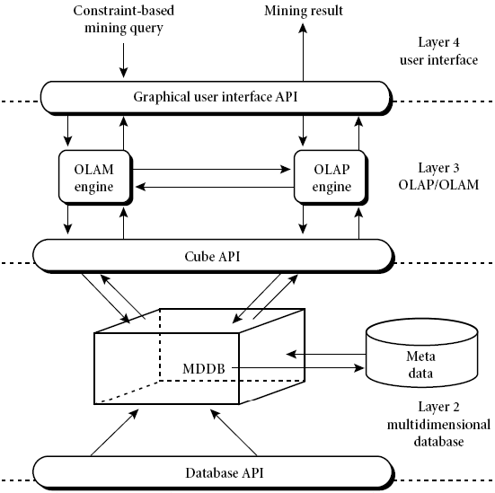
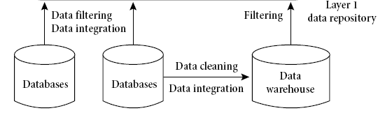
Hình 40

Cấu trúc tổng hợp OLAM và OLAP được chỉ ra ở Hình 3.18, khi đó cả 2 dịch vụ OLAM và OLAP đều chấp nhận những câu truy vấn (hoặc câu lệnh) trực tuyến của người dùng thông qua giao diện đồ họa người dùng API và làm việc với khối lập phương dữ liệu trong việc phân tích dữ liệu thông qua khối lập phương API. Một thư mục siêu dữ liệu được sử dụng để hướng dẫn sự truy nhập của khối lập phương dữ liệu. Khối lập phương dữ liệu có thể thì được xây dựng bởi các CSDL truy xuất và/hoặc được tích hợp thông qua MDDB API và/hoặc bằng cách lọc kho dữ liệu thông qua CSDL API mà nó có thể hỗ trợ kết nối OLE DB hoặc ODBC. Một dịch vụ OLAM có thể thực hiện nhiều công việc khai thác dữ liệu như mô tả khái niệm, tổng hợp, phân loại, dự đoán, nhóm, phân tích chuỗi thời gian………., nó thường bao gồm nhiều mô đun khai thác dữ liệu kết hợp và phức tạp hơn 1 dịch vụ OLAP.

Chương 4 sẽ mô tả kho dữ liệu ở 1 mức độ rõ ràng hơn bằng cách khám phá các kết quả thực hiện như tính toán khối lập phương dữ liệu, các chiến lược trả lời câu truy vấn OLAP và các phương pháp của sự khái quát, tập trung nghiên cứu các kĩ thuật khai thác dữ. Lời giới thiệu của sự lưu kho dữ liệu và công nghệ OLAP trong chương này rất quan trọng để chúng ta nghiên cứu về khai thác dữ liệu. Bởi vì sự lưu kho dữ liệu cung cấp cho người dùng 1 lượng lớn dữ liệu làm sạch, được tổ chức và tổng hợp lại, tạo điều kiện thuận lợi cho khai thác dữ liệu. Chẳng hạn, hơn là lưu trữ chi tiết mỗi phiên giao dịch bán hàng, một kho dữ liệu có thể lưu trữ một tóm lược của những giao dịch trên loại item cho từng branch hoặc tổng kết lại đến 1 mức cao hơn cho mỗi country. Khả năng của OLAP để cung cấp nhiều khung nhìn đa dạng và tự động của dữ liệu được tổng kết trong kho dữ liệu đặt nền tảng vững chắc cho khai thác dữ liệu thành công.

Hơn nữa, chúng ta cũng tin rằng khai thác dữ liệu cần là một quá trình được đặt trọng tâm bởi con người. Hơn là yêu cầu một hệ thống khai thác dữ liệu phát sinh những mẫu và kiến thức tự động, người dùng thường tương tác với hệ thống để thực hiện phân tích dữ liệu mang tính khám phá. OLAP tạo ra 1 ví dụ tốt cho tương tác phân tích dữ liệu và cung cấp sự chuẩn bị cần thiết cho khai thác dữ liệu mang tính khám phá. Ví dụ như sự khám phá những mẫu kết hợp. Thay vì kết hợp khai thác ở mức độ dữ liệu nguyên thủy của những giao dịch, người dùng được cho phép xác định rõ những hoạt động roll-up tại bất kỳ dimention nào. Chẳng hạn, một người dùng thích roll-up trên dimention item để đi từ khung nhìn dữ liệu cho những tập TV cụ thể mà nó được bán đến khung nhìn các loại của những TV này, như Sony hay Panasonic. Những người sử dụng cũng có thể định hướng từ cấp giao dịch đến cấp khách hàng hay cấp loại khách hàng trong sự tìm kiếm cho những sự kết hợp quan tâm. Một phong cách OLAP như vậy của khai thác dữ liệu là đặc trưng của khai thác OLAP. Trong sự tìm hiểu những nguyên ý khai thác dữ liệu trong cuốn sách này, chúng ta nhấn mạnh đặc biệt trên khai thác OLAP (sự kết hợp của khai thác dữ liệu và công nghệ OLAP).

3.6. Tổng kết
Kho dữ liệu là tập các dữ liệu hướng chủ đề, có khả năng kết hợp, biến thời gian và ổn định, được xây dựng nhầm hỗ trợ cho quá trình tạo quyết định. Vài yếu tố giúp ta phân biệt kho dữ liệu với các hệ thống cơ sở dữ liệu tác nghiệp. Kho dữ liệu và các hệ thống cơ sở dữ liệu tác nghiệp có chức năng hoàn toàn khác nhau, và đòi hỏi các loại dữ liệu khác nhau. Vì vậy cần quản lý kho dữ liệu tách rời với các hệ thống cơ sở dữ liệu tác nghiệp.

Mô hình dữ liệu đa chiều được dùng trong thiết kế các kho dữ liệu và các kho dữ liệu theo chủ đề. Lược đồ sao, lược đồ bông tuyết và lược đồ chòm sao là các dạng lược đồ dùng khi thiết kế mô hình dữ liệu đa chiều. Điểm trọng tâm trong mô hình dữ liệu đa chiều là các khối dữ liệu. Khối dữ liệu chứa một tập lớn các sự kiện và một số các chiều. Chiều là các thực thể mà một tổ chức muốn lưu thông tin về các chiều đó.

Khối dữ liệu là một lưới các cuboid, mỗi cuboid tương ứng với một cấp độ tổng kết của dữ liệu đa chiều cho trước.
Các hệ thống phân cấp thiết lập các giá trị của các thuộc tính hay các chiều thành các mức độ theo từng bậc trừu tượng. Chúng rất hữu dụng cho việc khai thác ở nhiều mức độ trừu tượng.

Tiến trình phân tích trực tuyến (OLAP) có thể được thực hiện trong các kho dữ liệu/ kho dữ liệu theo chủ đề sử dụng mô hình dữ liệu đa chiều. Các thao tác OLAP tiêu biểu gồm: cuộn lên (roll-up), khoan (xuống, ngang qua, xuyên qua) (drill-(down, across, through)), cắt lát và phân tích theo ô (slice-and-dice), quay (pivot / rorate), cũng như các thao tác phân tích như là: xếp loại và tính toán mức trung bình chuyển động và tốc độ phát triển. Các thao tác OLAP được thực thi một cách hiệu quả khi sử dụng cấu trúc khối dữ liệu.

Các kho dữ liệu thường chọn kiến trúc ba lớp. Lớp dưới là kho CSDL server, tiêu biểu là hệ thống CSDL quan hệ. Lớp giữa là OLAP server; và lớp trên là client, chứa các công cụ truy vấn và báo cáo.

Kho dữ liệu chứa các công cụ hỗ trợ và các tiện ích cho việc định cư và làm mới kho dữ liệu. Công cụ và tiện ích này bao gồm: trích lọc dữ liệu, làm sạch dữ liệu, chuyển đổi dữ liệu, tải, làm mới và quản lý dữ liệu.

Kho dữ liệu về dữ liệu (metadata) là những dữ liệu định nghĩa các đối tượng trong kho. Kho dữ liệu về dữ liệu cung cấp chi tiết về cấu trúc nhà kho, lịch sử dữ liệu, các thuật toán dùng cho quá trình tổng hợp, ánh xạ từ nguồn dữ liệu đến dạng của kho, thực thi hệ thống, các kỳ hạn kinh doanh và các lần cấp phát.

Các OLAP server có thể dùng OLAP quan hệ (ROLAP), hoặc OLAP đa chiều (MOLAP), hoặc OLAP lai ghép (HOLAP). OLAP server dùng DBMS để ánh xạ các thao tác OLAP trên dữ liệu đa chiều qua các thao tác quan hệ chuẩn. MOLAP server ánh xạ hướng nhìn dữ liệu đa chiều trực tiếp sang cấu trúc ma trận. HOLAP server kết hợp ROLAP và MOLAP. Ví dụ: nó có thể dùng ROLAP cho các dữ liệu lịch sử trong khi duy trì truy cập dữ liệu thường xuyên trong một chỗ lưu trữ MOLAP riêng biệt.

Cụ thể hóa toàn bộ tham chiếu tới sự tính toán tất cả các cuboid trong khối lập phương dữ liệu. Nó yêu cầu một không gian lưu trữ lớn khi số chiều và kích thước của những sự phân cấp khái niệm tăng lên. Vấn đề này được xem như 1 hạn chế của số chiều. Còn cụ thể hóa 1 phần là tính toán có chọn lọc của một tập con những cuboid hay subcuboid trong mạng. Chẳng hạn, một khối lập phương iceberg là một khối lập phương dữ liệu chỉ lưu trữ các thành phần khối lập phương mà giá trị tổng hợp của chúng (như số lượng) lớn hơn độ hỗ trợ cực tiểu.

Xử lý truy vấn OLAP có thể tạo hiệu quả hơn với việc sử dụng các kỹ thuật chỉ số hóa. Trong chỉ số hóa bitmap, mỗi thuộc tính có bảng chỉ số bitmap của chính nó. Chỉ số hóa bitmap làm giảm phép kết, tổng hợp và thao tác so sánh.. Chỉ số hóa nối ghi nhận những dòng có thể nối của 2 hay nhiều quan hệ từ 1 CSDL, giảm chi phí cho toàn bộ các hoạt động kết OLAP. Chỉ số hóa nối Bitmap kết hợp phương pháp bitmap và chỉ số nối, có thể được dùng để tăng tốc xử lý truy vấn OLAP.

Những kho dữ liệu được sử dụng để xử lý thông tin (truy vấn và báo cáo), xử lý phân tích (cho phép người dùng khám phá dữ liệu được tổng hợp và chi tiết hóa bởi các thao tác OLAP) và khai thác dữ liệu (hỗ trợ khám phá tri thức). Khai thác dữ liệu dựa trên OLAP tham chiếu đến khai thác OLAP hay khai thác phân tích trực tiếp OLAM, nó nhấn mạnh tính tương tác và khám phá tự nhiên của khai thác OLAP.

3.7. Bài tập và các bài giải

Bài 1: Khẳng định và giải thích khi tích hợp các nguồn thông tin hỗn tạp, nhiều công ty thích dùng phương pháp update-driven (xây dựng và sử dụng các kho dữ liệu) hơn là phương pháp query-driven (sử dụng các wrappers và các integrators). Mô tả các tình huống mà phương pháp query-driven được ưa chuộng hơn phương pháp update-driven.
Giải:
Phương pháp query-driven đòi hỏi quá trình lọc thông tin và quá trình tích hợp phức tạp, thậm chí có thể gây ra cạnh tranh tài nguyên do xử lý tại các nguồn cục bộ. Do đó sẽ không hiệu quả và tốn nhiều chi phí cho các câu truy vấn thông thường, đặc biệt là các truy vấn đòi hỏi nhiều phép kết.

Trong phương pháp update-driven, thông tin từ nhiều nguồn hỗn tạp được tích hợp trước, và được lưu trong các kho dữ liệu để phục vụ cho phân tích và truy vấn trực tiếp. Không giống với các cơ sở dữ liệu xử lý giao dịch trực tuyến, các kho dữ liệu không chứa các thông tin hiện thời nhất. Tuy nhiên, một kho dữ liệu sẽ cho kết quả hoạt động cao vì dữ liệu đã được sao chép, được tái xử lý, được tích hợp, được chú giải, tổng kết và được tổ chức lại thành một kho dữ liệu nhất quán. Ngoài ra, xử lý truy vấn trong các kho dữ liệu không cản trở quá trình xử lý tại các nguồn cục bộ. Hơn nữa, các kho dữ liệu có thể lưu và tích hợp các thông tin lịch sử, và hỗ trợ các truy vấn đa chiều phức tạp.
Với các lí do trên, nhiều công ty thích dùng phương pháp update-driven hơn là phương pháp query-driven.
Mô tả các tình huống mà phương pháp query-driven được ưa chuộng hơn phương pháp update-driven
- Thông tin thay đổi quá nhanh chóng
- Các nguồn thông tin thay đổi một cách nhanh chóng
- Các khách hàng không có nhu cầu dự đoán

Bài 2: So sánh các khái niệm sau đây. Bạn có thể sử dụng ví dụ để khẳng định quan niệm của bạn.
- Lược đồ bông tuyết, lược đồ chòm sao, mô hình truy vấn sao
- Làm sạch dữ liệu, biến đổi dữ liệu, refresh.
- Kho dữ liệu toàn doanh nghiệp, kho dữ liệu theo chủ đề, kho dữ liệu ảo.
Giải:
- Lược đồ bông tuyết, lược đồ chòm sao, mô hình truy vấn sao
Lược đồ bông tuyết gồm một bảng sự kiện và một tập các bảng chiều có liên quan. Các bảng chiều nay có thể được chuẩn hóa. Lược đồ bông tuyết thường sử dụng khi thiết kế các kho dữ liệu theo chủ đề.
Ví dụ:
Lược đồ chòm sao có thể gồm một hay nhiều bảng sự kiện. Các bảng sự kiện này dùng chung các bảng chiều. Lược đồ chòm sao sử dụng khi thiết kế các ứng dụng phức tạp như là thiết kế kho dữ liệu.
Lược đồ bông tuyết và lược đồ sao được dùng trong thiết kế cơ sở dữ liệu
Mô hình truy vấn sao được dùng trong truy vấn các cơ sở dữ liệu đa chiều. Mô hình truy vấn sao gồm các tia bắt nguồn từ một điểm trung tâm, mỗi tia là một hệ thống phân cấp theo một chiều nào đó.
- Làm sạch dữ liệu, biến đổi dữ liệu và refresh
Làm sạch dữ liệu là loại bỏ các dữ liệu nhiễu và các dữ liệu không nhất quán.Làm sạch dữ liệu nằm trong quá trình tiền xử lý dữ liệu.
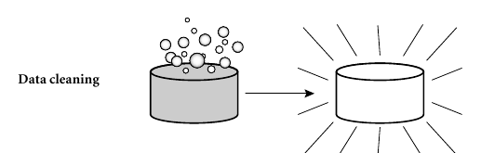
Biến đổi dữ liệu là quá trình biến đổi hay hợp nhất dữ liệu thành các dạng thích hợp phục vụ cho việc khai khoáng. Biến đổi dữ liệu được thực hiện trước khi tiến trình chọn dữ liệu xảy ra.
Ví dụ:
Refresh là cập nhật lan truyền từ các nguồn dữ liệu đến các kho dữ liệu. Refresh có thể diễn ra ở các khoảng thời gian khác nhau. Vì kho dữ liệu chứa các dữ liệu có tính lịch sử, nên khi cập nhật cần phải xác định cập nhật như thế nào.

- Kho dữ liệu doanh nghiệp, kho dữ liệu theo chủ đề, kho dữ liệu do
Kho dữ liệu doanh nghiệp chứa các thông tin về quá trình phát triển của doanh nghiệp, hoặc thông tin của nhiều doanh nghiệp. Kho dữ liệu doanh nhiệp thực hiện được thực thi trên các máy chủ cao cấp, và nó đòi hỏi nhiều năm để thiết kế và xây dựng. Khi thiết kế kho dữ liệu doanh nghiệp, ta thường sử dụng lược đồ chòm sao.

Kho dữ liệu theo chủ đề là tập con của kho dữ liệu doanh nghiệp, chứa các thông tin xoay quanh các chủ đề đã chọn. Kho dữ liệu theo chủ đề thực thi trên các server cục bộ giá thấp. Khi thiết kế kho dữ liệu theo chủ đề ta thường sử dụng lược đồ sao hay lược đồ bông tuyết.

Kho dữ liệu do được xem như là một cách để thực thi kho dữ liệu một cách nhanh chóng mà không cần lưu và quản lý các dữ liệu được sao chép. Kho dữ liệu do dễ xây dựng nhưng đòi hỏi năng suất vượt trội trong hoạt động của các server CSDL.

Bài 11 Trong kỹ thuật kho dữ liệu, một hướng nhìn đa chiều có thể được thực thi bởi kỹ thuật CSDL quan hệ (ROLAP), hay kỹ thuật CSDL đa chiều (MOLAP), hay kỹ thuật CSDL lai ghép (HOLAP).

Giải:
(a) Mô tả vắn tắt mỗi kỹ thuật
- ROLAP:
  - Dùng các hệ thống CSDL quan hệ hay quan hệ mở rộng (các bảng quan hệ) để chứa dữ liệu cho quá trình OLAP
- MOLAP:
  - Dùng bộ máy lưu trữ ma trận đa chiều (kỹ thuật sparse matrix) để chứa và quản lý dữ liệu đa chiều
  - Nhiều MOLAP server chấp nhận sự thể hiện lưu trữ hai mức độ dày đặc và thưa thớt của các tập dữ liệu: những khối con dày đặc được nhận dạng và chứa trong cấu trúc mảng, trong khi những khối con thưa thớt dùng kỹ thuật nén để tận dụng khả năng chứa có hiệu quả.
- HOLAP:
  - Là sự kết hợp hai kỹ thuật OLAP và MOLAP
Dữ liệu chính được lưu dưới dạng ma trận đa chiều (MOLAP), và dữ liệu chi tiết (dữ liệu để drill-down) thì lưu dưới dạng các bảng quan hệ (OLAP)

(b) Với mỗi kỹ thuật, giải thích mỗi thao tác sau được thi hành như thế nào

- Sự phát sinh của kho dữ liệu (bao gồm sự tích hợp): Dữ liệu từ các nguồn khác nhau được kết hợp lại với nhau để cung cấp cho người dùng một cái nhìn thống nhất về những dữ liệu này.
- Roll-up: thực hiện bằng nhiều cách như:
- Tổng quát hóa dữ liệu trên một hay nhiều chiều dựa vào mô hình starnet (mức độ của chiều đó từ khái niệm mức thấp chuyển sang khái niệm mức cao hơn, tổng quát hơn).
- Giảm số chiều
- Drill-down: thực hiện bằng nhiều cách như:
    - Chi tiết hóa dữ liệu trên một hay nhiều chiều dựa vào mô hình starnet (mức độ của chiều đó từ khái niệm mức cao chuyển về khái niệm mức thấp hơn).
    - Tăng số chiều
- Cập nhật tăng lên:
Khi môi trường hoạt động hoặc môi trường kho dữ liệu thay đổi, các chương trình biến đổi và tích hợp dữ liệu được sửa đổi để phản ánh sự thay đổi này. Các chương trình biến đổi và tích hợp dữ liệu thực hiện các chức năng sau:
- Định dạng lại, tính toán lại, hoặc sửa đổi các cấu trúc chính.
- Thêm vào yếu tố thời gian.
- Xác định giá trị mặc định.
- Cung cấp tính logic để chọn lọc giữa các nguồn dữ liệu.
- Tổng kết, gán nhãn và kết hợp dữ liệu từ các nguồn dữ liệu.

Bài 14 Nêu những điểm khác nhau giữa 3 loại cách dùng kho dữ liệu chính: xử lý thông tin, xử lý phân tích và khai thác dữ liệu? Thảo luận động lực thúc đẩy khai thác OLAP (OLAM).
Giải:
Những điểm khác nhau giữa 3 loại cách dùng kho dữ liệu (xử lý thông tin, xử lý phân tích và khai thác dữ liệu) là:

Xử lý thông tin hỗ trợ truy vấn, phân tích thống kê cơ bản và báo cáo bằng cách sử dụng crosstabs, table, chart hoặc graph. Một khuynh hướng hiện nay trong xử lý thông tin kho dữ liệu là xây dựng các công cụ truy xuất Web cơ bản chi phí thấp mà nó được tích hợp với các trình duyệt Web.

Xử lý phân tích hỗ trợ những thao tác OLAP cơ bản, gồm slice-and-dice, drill-down, roll-up và pivoting. Nó thực hiện 1 cách tổng quát trên dữ liệu mang tính lịch sử trong cả hai hình thức (tổng kết và trình bày chi tiết). Sức mạnh chính của sự xử lý phân tích trực tuyến thông qua xử lý thông tin là sự phân tích dữ liệu đa chiều của dữ liệu kho dữ liệu.

Khai thác dữ liệu hỗ trợ khám phá tri thức bởi việc tìm thấy những kết cấu, sự liên kết bị ẩn đi, xây dựng những mô hình phân tích, thực hiện phân loại, dự đoán và đưa ra các kết quả khai thác bằng cách sử dụng các công cụ trực quan hóa.

Động lực thúc đẩy OLAM:
Như chúng ta đã biết kho dữ liệu là nơi lưu trữ một lượng dữ liệu khổng lồ dùng cho việc phân tích và khai thác sau này như các ủy viên ban quản trị doanh nghiệp sử dụng dữ liệu trong các kho và trung tâm dữ liệu để thực hiện phân tích dữ liệu và đưa ra những quyết định chiến lược hay nhiều công ty đã sử dụng các kho dữ liệu như một phần không thể thiếu của một hệ thống phản hồi “chu trình kín” kế hoạch – thực hiện – truy xuất cho việc quản lý doanh nghiệp..........Ngoài ra các kho dữ liệu này còn được sử dụng rộng rãi trong các dịch vụ ngân hàng, tài chính, hàng hóa tiêu dùng, các khu vực phân phối bán lẻ...........Những điều đó đã nói lên tầm quan trọng không thể thiếu của kho dữ liệu cũng như việc phân tích và khai thác dữ liệu trong kho dữ liệu đó. Chính sự quan trọng đó đã làm động lực thúc đẩy việc phân tích và khai thác dữ liệu hay gộp chung lại chính là động lực thúc đẩy OLAM (khai thác phân tích trực tuyến, còn được gọi là khai thác OLAP, là sự kết hợp OLAP với khai thác dữ liệu và khám phá tri thức trong các CSDL đa chiều). Ngoài ra với sự kết hợp ấy, OLAM còn được thúc đẩy bởi nó mang lại:
- Dữ liệu chất lượng cao trong kho dữ liệu.
- Hạ tầng xử lý thông tin sẵn có xung quanh kho dữ liệu.
- Sự phân tích dữ liệu mang tính khám phá trên nền tảng OLAP.
- Sự chọn lọc trực tuyến của các chức năng khai thác dữ liệu.

3.8. Tài liệu tham khảo
Data Mining, Jiawei Han và Micheline Kamber
http://www2.cs.uregina.ca/%7Edbd/cs831/notes/dcubes/dcubes.html
http://www2.cs.uregina.ca/%7Edbd/cs831/notes/dcubes/iceberg.html
Báo cáo kĩ thuật CS-2000-06 (8/2000) “An Empirical Comparison of Methods for Iceberg-CUBE Construction”.

